**КОМПЛЕКТ**

**КОНТРОЛЬНО-ОЦЕНОЧНЫХ СРЕДСТВ**

**ПО ПРОФЕССИОНАЛЬНОМУ МОДУЛЮ**

**ПМ 03 Участие во внедрении технологических процессов**

**изготовления деталей машин и осуществление технического**

**контроля**

основной профессиональной образовательной программы

по специальности СПО

***151901 Технология машиностроения***

***базовой подготовки***

**КЫШТЫМ, 2014**

**Организация - разработчик:** государственное бюджетное образовательное учреждение среднего профессионального образования (среднее специальное учебное заведение) «Кыштымский радиомеханический техникум»

Разработчик:

|  |
| --- |
| М.Н. Репнева, преподаватель специальных дисциплин, высшей категории |

**Эксперты от работодателя:**

_________________ __________________ _________________

(место работы) (занимаемая должность) (инициалы, фамилия)

_________________ _________________ _________________

(место работы) (занимаемая должность) (инициалы, фамилия)

**СОДЕРЖАНИЕ**

I. Паспорт комплекта контрольно-оценочных средств 4

1.1. Область применения 4

1.2. Система контроля и оценки освоения программы ПМ 7

1.2.1. Формы промежуточной аттестации по ОПОП при освоении профессионального модуля 7

1.2.2. Организация контроля и оценки освоения программы ПМ 7

2. Комплект материалов для оценки сформированности общих и профессиональных компетенций по виду профессиональной деятельности  8

2.1. Комплект материалов для оценки сформированности общих и профессиональных компетенций по виду профессиональной деятельности с использованием практических заданий 8

2.1.1. Задания для оценки освоения МДК 03.01 "Реализация технологических процессов изготовления деталей" 8

2.1.2. Задания для оценки освоения МДК 03.02 "Контроль соответствия качества деталей требованиям технической документации" 35

2.1.3. Задания для оценки освоения профессионального модуля ПМ 03 "Участие во внедрении технологических процессов изготовления деталей машин и осуществление технического контроля" 43

2.2. Комплект материалов для оценки сформированности общих и профессиональных компетенций по виду профессиональной деятельности с использованием портфолио  48

2.3. Комплект материалов для оценки сформированности общих и профессиональных компетенций по виду профессиональной деятельности в форме защиты курсового проекта (работы)  53

ПРИЛОЖЕНИЕ 1. Рекомендуемая форма экзаменационного билета  55

ПРИЛОЖЕНИЕ 2. Рекомендуемая форма аттестационного листа 61

ПРИЛОЖЕНИЕ 3. Форма контрольной карты технологического процесса 63

**ПАСПОРТ КОМПЛЕКТА КОНТРОЛЬНО - ОЦЕНОЧНЫХ СРЕДСТВ**

## 1.1. Область применения

Комплект контрольно-оценочных средств предназначен для проверки результатов освоения профессионального модуля «**Участие во внедрении технологических процессов изготовления деталей машин и осуществление технического контроля»** основной профессиональной образовательной программы по специальности СПО 151901 Технология машиностроения(базовой подготовки).

**Комплект контрольно-оценочных средств оценочных средств по профессиональному модулю позволяет оценивать:**

1. Освоение профессиональных компетенций (ПК), соответствующих виду профессиональной деятельности *участие во внедрении технологических процессов изготовления деталей машин и осуществление технического контроля*и общих компетенций (ОК):

|  |  |
| --- | --- |
| **Профессиональные и общие компетенции** | **Показатели оценки результата** |
| **1** | **2** |
| ПК 3.1 Участвовать в  реализации технологического процесса по  изготовлению деталей | - обоснованность выбора технологического оснащения и приемов работы на технологическом оборудовании;  - полнота и точность реализации требований технической документации |
| ПК 3.2 Проводить контроль соответствия качества деталей требованиям технической документации | - оптимальность и эффективность выбора средств и методов контроля качества деталей |
| ОК1 Понимать сущность и социальную значимость своей будущей профессии, проявлять к ней устойчивый интерес | - демонстрация интереса к профессии в процессе учебной деятельности и на практике;  - участие в мероприятиях, проводимых в рамках профессии, специальности |
| ОК2 Организовывать собственную деятельность, выбирать типовые методы и способы выполнения профессиональных задач, оценивать их эффективность и качество | - рациональность организации профессиональной деятельности, выбора типовых методов и способов решения профессиональных задач, оценки их эффективности и качества |
| ОК 3 Принимать решения в стандартных и нестандартных ситуациях и нести за них ответственность | -рациональность принятия решений в стандартных и нестандартных ситуациях;  - правильный выбор способа решения проблемы в соответствии с заданными критериями |
| ОК4 Осуществлять поиск и использование информации, необходимой для эффектив-ного выполнения профессиональных задач, профессионального и личностного развития | - результативность поиска необходимой информации с использованием различных источников, включая электронные и интернет ресурсы |
| ОК6 Работать в коллективе и команде, эффективно общаться с коллегами, руководством, потребителями | - эффективность общения и взаимодействия с участниками образовательного процесса;  - активность включения в коллективную деятельность |
| ОК7 Брать на себя ответственность за работу членов команды (подчиненных), за результат выполнения заданий | - демонстрация ответственности за работу членов команды и ответственного отношения к результатам выполнения заданий |
| ОК8 Самостоятельно определять задачи профессионального и личностного развития, заниматься самообразованием, осознанно планировать повышение квалификации | - проектирование индивидуальной образовательной траектории личностного развития;  - положительная динамика достижений в процессе освоения ВПД, самоанализ и коррекция достигнутых результатов; |
| ОК9 Ориентироваться в условиях частой смены технологий в профессиональной деятельности | - целесообразность применения технологий в области профессиональной деятельности с учетом инноваций |

1. Приобретение в ходе освоения ПМ практического опыта.

|  |  |
| --- | --- |
| **Иметь практический опыт** | **Виды работ на учебной и производственной практике и требования к их выполнению** |
| **1** | **2** |
| Участия в реализации технологического процесса по изготовлению деталей; | Учебная практика проводится в учебно-производственных мастерских техникума под руководством преподавателей специальных дисциплин. При проведении практики в мастерских техникума группа делится на подгруппы не менее 8 человек.  1. Отработка навыков управления оборудованием.  2. Настройка оборудования на заданные режимы работы  Производственная практика проводится на базе предприятий под руководством руководителей практики от техникума и предприятия.  3. Выполнение производственных заданий по обработке деталей на токарных станках  4. Выполнение производственных заданий по обработке деталей на сверлильных станках  5. Выполнение производственных заданий по обработке деталей на фрезерных станках  6. Выполнение производственных заданий по обработке деталей на шлифовальных станках |
| Проведения контроля соответствия качества деталей требованиям технической документации | УП проводится в учебно-производственных мастерских учебного заведения под руководством мастера ПО. При проведении практики в мастерских ОУ группа делится на подгруппы не менее 8 человек.   1. Отработка навыков пользования измерительными средствами с непосредственным отчетом измеряемого размера; 2. Отработка навыков пользования измерительными калибрами (калибром-пробкой, калибром – скобой, резьбовыми калибрами)   ПП проводится на базе предприятий под руководством руководителей практики от ОУ и предприятия.   1. Выполнение работ с использованием микрометрического инструмента (микрометр, нутромер); 2. Выполнение работ с использованием рычажно-механических приборов (индикатор часового типа рычажные микрометрические скобы); 3. Выполнение работ с использованием инструментов для измерения углов; 4. Выполнение работ по определению отклонений формы, расположения и шероховатостей поверхностей в соответствии с ГОСТом |

1. Освоение умений и усвоение знаний.

|  |  |
| --- | --- |
| **Освоенные умения, усвоенные знания** | **Показатели оценки результата** |
| **1** | **2** |
| **Знания:** | рациональность выбора алгоритмов наладки оборудования, приспособлений, режущего инструмента; |
| - основные принципы наладки оборудования, приспособлений, режущего инструмента; |
| - основные признаки объектов контроля технологической дисциплины; | правильность определения основных признаков объектов контроля технологической дисциплины; |
| - основные методы контроля качества детали; | адекватность выбора методов контроля качества детали; |
| - виды брака и способы его предупреждения; | правильность установления видов брака и способов его предупреждения; |
| - структуру технически обоснованной нормы времени; | соблюдение алгоритма определения основных составляющих технически обоснованной нормы времени; |
| - основные признаки соответствия рабочего места требованиям, определяющим эффективное использование оборудования | соответствие рабочего места требованиям эргономики |
| **Умения:** | выбор оборудования, приспособлений, режущего и измерительного инструмента в соответствии требованиям ЕСТД; |
| - проверять соответствие оборудования, приспособлений, режущего и измерительного инструмента требованиям технологической документации; |
| - устранять нарушения, связанные с настройкой оборудования, приспособлений, режущего инструмента; | выполнение требований инструкций в ходе устранения нарушений, связанных с настройкой оборудования, приспособлений, режущего инструмента; |
| - определять (выявлять) несоответствие геометрических параметров заготовки требованиям технологической документации; | соответствие выбора геометрических параметров заготовки требованиям рабочего чертежа детали; |
| - выбирать средства измерения; | рациональность выбора средств измерения; |
| - определять годность размеров, форм, расположения и шероховатости поверхностей деталей; | правильность определения точности и качества поверхностей деталей; |
| - анализировать причины брака, разделять брак на исправимый и неисправимый; | обоснованность причин брака, аргументированность выводов при определении видов брака; |
| - рассчитывать нормы времени | полнота и точность расчетов норм времени |

## 

## 1.2. Система контроля и оценки освоения программы ПМ

### 1.2.1. Формы промежуточной аттестации по ОПОП при освоении профессионального модуля

|  |  |
| --- | --- |
| **Элементы модуля, профессиональный модуль** | **Формы промежуточной аттестации** |
| **1** | **2** |
| МДК 03.01 Реализация технологических процессов изготовления деталей | Экзамен |
| МДК 03.02 Контроль соответствия качества деталей требованиям технической документации | Экзамен/ Дифференцированный зачет/зачет |
| УП | Дифференцированный зачет |
| ПП | Дифференцированный зачет |
| **ПМ 03** | **Экзамен (квалификационный)** |

### 1.2.2. Организация контроля и оценки освоения программы ПМ

Итоговый контроль освоения вида профессиональной деятельности *участие во внедрении технологических процессов изготовления деталей машин и осуществление технического контроля* осуществляется на квалификационном экзамене. Условием допуска к квалификационному экзамену является положительная аттестация по МДК, учебной практике и производственной практике.

Квалификационный экзамен проводится в виде выполнения практических заданий, имитирующих работу технолога, контролёра ОТК. Условием положительной аттестации (вид профессиональной деятельности освоен) на экзамене квалификационном является положительная оценка освоения всех профессиональных компетенций по всем контролируемым показателям.

При отрицательном заключении хотя бы по одной из профессиональных компетенций принимается решение «вид профессиональной деятельности не освоен».

Промежуточный контроль освоения профессионального модуля осуществляется при проведении экзамена по МДК03.01, дифференцированного зачета по МДК03.02 и дифференцированного зачета по учебной и производственной практикам.

Предметом оценки освоения МДК являются умения и знания.

Предметом оценки по учебной и производственной практике является приобретение практического опыта, а также освоение общих и профессиональных компетенций и умений.

Контроль и оценка по учебной и производственной практике проводится на основе аттестационного листа студента с места прохождения практики, составленной и завизированной представителем образовательного учреждения и ответственным лицом организации (базы практики). В аттестационном листе отражаются виды работ, выполненные студентом во время практики, их объем, качество выполнения в соответствии с технологией и требованиями организации, в которой проходила практика.

1. **КОМПЛЕКТ МАТЕРИАЛОВ ДЛЯ ОЦЕНКИ СФОРМИРОВАННОСТИ ОБЩИХ И ПРОФЕССИОНАЛЬНЫХ КОМПЕТЕНЦИЙ ПО ВИДУ ПРОФЕССИОНАЛЬНОЙ ДЕЯТЕЛЬНОСТИ** *УЧАСТИЕ ВО ВНЕДРЕНИИ ТЕХНОЛОГИЧЕСКИХ ПРОЦЕССОВ ИЗГОТОВЛЕНИЯ ДЕТАЛЕЙ МАШИН И ОСУЩЕСТВЛЕНИЕ ТЕХНИЧЕСКОГО КОНТРОЛЯ*
   1. **Комплект материалов для оценки сформированности общих и профессиональных компетенций по виду профессиональной деятельности** *участие во внедрении технологических процессов изготовления деталей машин и осуществление технического контроля* **с использованием практических заданий**
      1. **Задания для оценки освоения МДК 03.01 «Реализация технологических процессов изготовления деталей»**

Задание №1

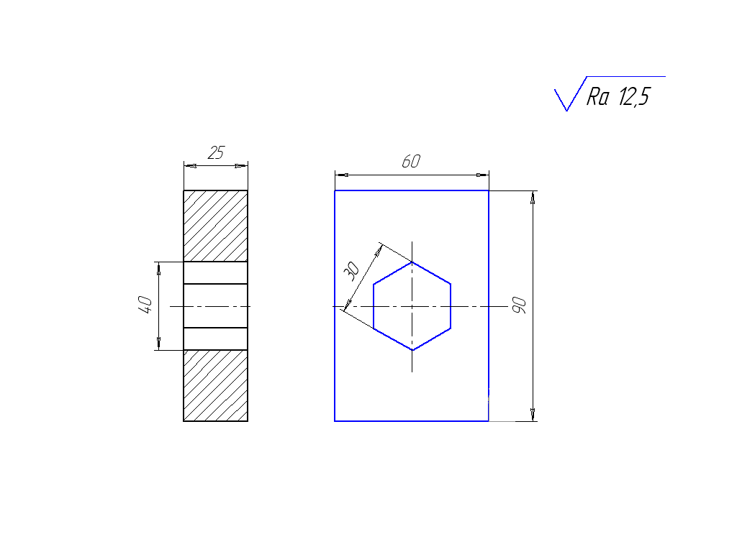

1. Составьте маршрут обработки данной детали
2. Заполните таблицу 1 для выполнения протяжной операции
3. Рассчитайте норму времени на протяжную операцию.

Производите расчеты, используя справочную литературу.

*Примечание:*

Неуказанные предельные отклонения выполнять по h14; H14; ±IT/2

Марка материала детали: Сталь 45 ГОСТ 1050-94; масса детали: 0,8 кг; производство среднесерийное

Таблица 1.

|  |  |  |  |  |  |  |  |  |
| --- | --- | --- | --- | --- | --- | --- | --- | --- |
| Операция | Указать технологическое оборудование с учетом его типоразмера | Выбрать вид станочного приспособления с учетом типа производства, габаритных размеров и технических требований к детали | Указать основные наладочные действия при выполнении операции с учетом инструкционных карт | Указать тип привода (электро, гидро, пневмо) с учетом типа производства | Указать необходимый режущий инструмент | Указать эффективный мерительный инструмент с учетом типа производства | Указать возможные опасности при выполнении данной операции в соответствии с типовыми инструкциями по охране труда для профессий и видов работ | Указать возможные причины брака и способы их предупреждения |
| Про-тяжная |  |  |  |  |  |  |  |  |

Задание №2

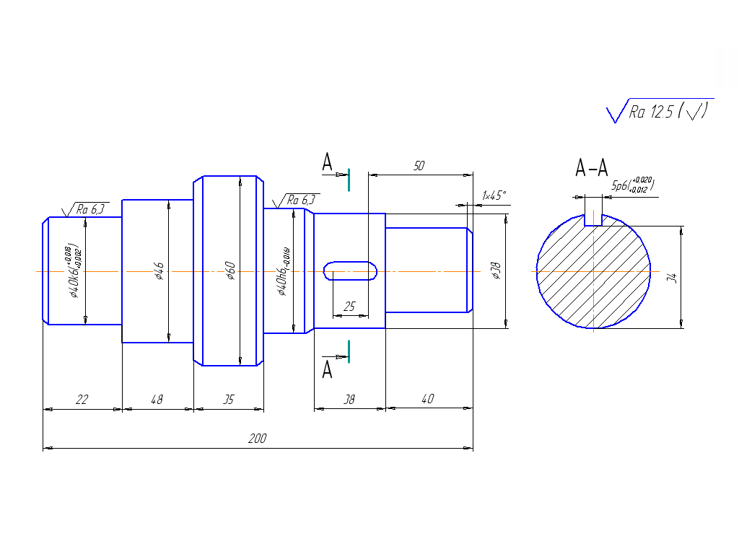

1. Составьте маршрут обработки данной детали
2. Заполните таблицу 1 для выполнения фрезерной операции на ЧПУ
3. Рассчитайте норму времени на фрезерную операцию на ЧПУ

Производите расчеты, используя справочную литературу.

*Примечание:*

Неуказанные предельные отклонения выполнять по h14; H14; ±IT/2

Марка материала детали: Ст5сп ГОСТ 380-94

Масса детали: 3,5 кг

Производство среднесерийное

Таблица 1.

|  |  |  |  |  |  |  |  |  |
| --- | --- | --- | --- | --- | --- | --- | --- | --- |
| Операция | Указать технологическое оборудование с учетом его типоразмера | Выбрать вид станочного приспособления с учетом типа производства, габаритных размеров и технических требований к детали | Указать основные наладочные действия при выполнении операции с учетом инструкционных карт | Указать тип привода (электро, гидро, пневмо) с учетом типа производства | Указать необходимый режущий инструмент | Указать эффективный мерительный инструмент с учетом типа производства | Указать возможные опасности при выполнении данной операции в соответствии с типовыми инструкциями по охране труда для профессий и видов работ | Указать возможные причины брака и способы их предупреждения |
| фрезерная на ЧПУ |  |  |  |  |  |  |  |  |

Задание №3

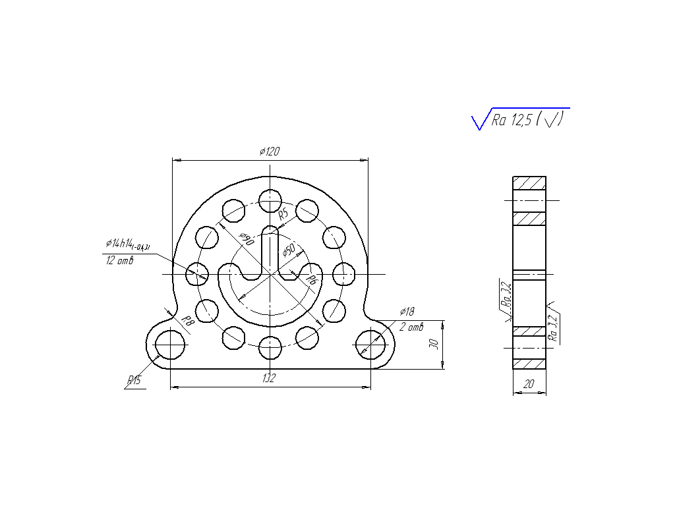

1. Составьте маршрут обработки данной детали
2. Заполните таблицу 1 для выполнения сверлильной операции на ЧПУ
3. Рассчитайте норму времени на сверлильную операцию на ЧПУ

Производите расчеты, используя справочную литературу.

*Примечание:*

Неуказанные предельные отклонения выполнять по h14; H14; ±IT/2

Марка материала детали: Сталь 12ХН2 ГОСТ 4543-94

Масса детали: 1,0 кг

Производство среднесерийное

Таблица 1.

|  |  |  |  |  |  |  |  |  |
| --- | --- | --- | --- | --- | --- | --- | --- | --- |
| Операция | Указать технологическое оборудование с учетом его типоразмера | Выбрать вид станочного приспособления с учетом типа производства, габаритных размеров и технических требований к детали | Указать основные наладочные действия при выполнении операции с учетом инструкционных карт | Указать тип привода (электро, гидро, пневмо) с учетом  типа производства | Указать необходимый режущий инструмент | Указать эффективный мерительный инструмент с учетом типа производства | Указать возможные опасности при выполнении данной операции в соответствии с типовыми инструкциями по охране труда для профессий и видов работ | Указать возможные причины брака и способы их предупреждения |
| сверлильная на ЧПУ |  |  |  |  |  |  |  |  |

Задание №4

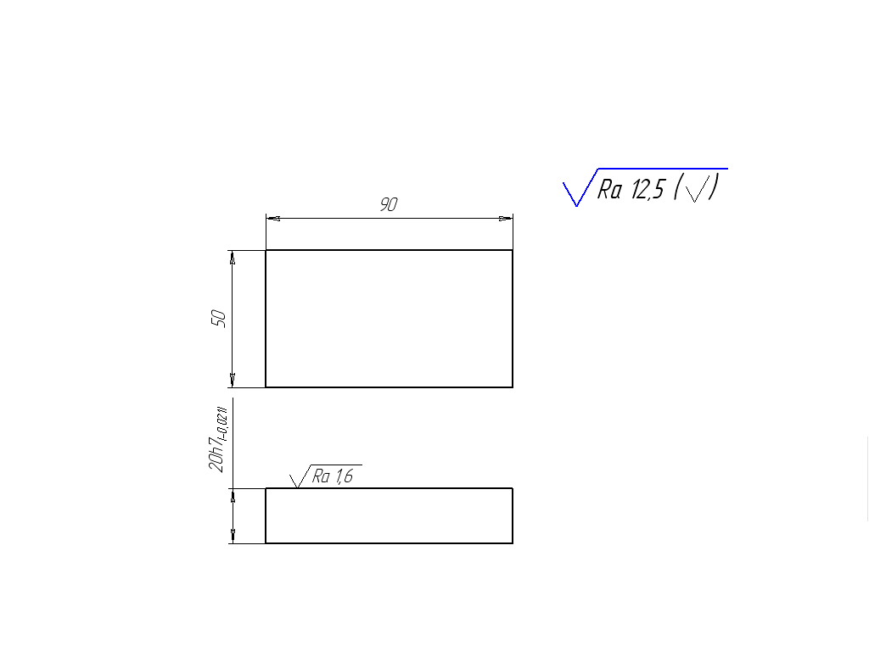

1. Составьте маршрут обработки данной детали
2. Заполните таблицу 1 для выполнения фрезерной операции.
3. Рассчитайте норму времени на фрезерную операцию.

Производите расчеты, используя справочную литературу.

*Примечание:*

Неуказанные предельные отклонения выполнять по h14; H14; ±IT/2

Марка материала детали: Сталь 20ХГНР ГОСТ 4543-94

Масса детали: 0,95 кг

Производство среднесерийное

Таблица 1.

|  |  |  |  |  |  |  |  |  |
| --- | --- | --- | --- | --- | --- | --- | --- | --- |
| Операция | Указать технологическое оборудование с учетом его типоразмера | Выбрать вид станочного приспособления с учетом типа производства, габаритных размеров и технических требований к детали | Указать основные наладочные действия при выполнении операции с учетом инструкционных карт | Указать тип привода (электро, гидро, пневмо) с учетом типа производства | Указать необходимый режущий инструмент | Указать эффективный мерительный инструмент с учетом типа производства | Указать возможные опасности при выполнении данной операции в соответствии с типовыми инструкциями по охране труда для профессий и видов работ | Указать возможные причины брака и способы их предупреждения |
| фрезерная |  |  |  |  |  |  |  |  |

Задание №5

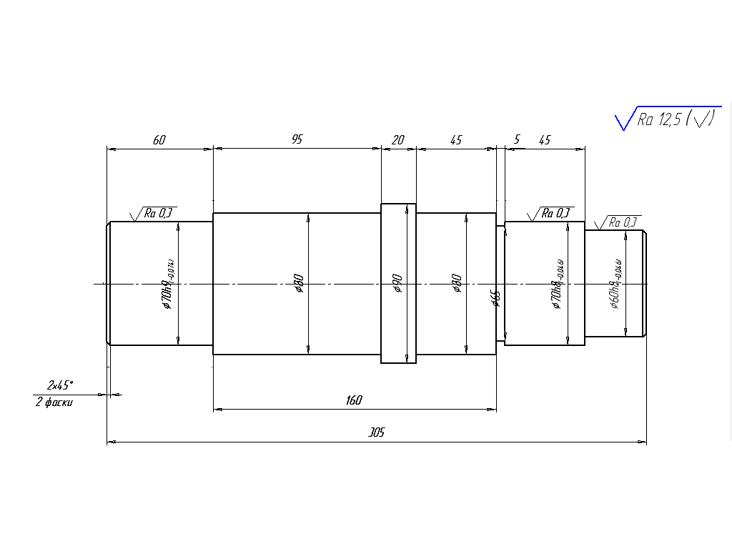

1. Составьте маршрут обработки данной детали
2. Заполните таблицу 1 для выполнения токарной операции с ЧПУ.
3. Рассчитайте норму времени на токарную операцию с ЧПУ.

Производите расчеты, используя справочную литературу.

*Примечание:*

Неуказанные предельные отклонения выполнять по h14; H14; ±IT/2

Марка материала детали: Сталь 45Х ГОСТ 1050-94; HRC 180…200

Масса детали: 4,25 кг

Производство среднесерийное

Таблица 1

|  |  |  |  |  |  |  |  |  |
| --- | --- | --- | --- | --- | --- | --- | --- | --- |
| Операция | Указать технологическое оборудование с учетом его типоразмера | Выбрать вид станочного приспособления с учетом типа производства, габаритных размеров и технических требований к детали | Указать основные наладочные действия при выполнении операции с учетом инструкционных карт | Указать тип привода (электро, гидро, пневмо) с учетом типа производства | Указать необходимый режущий инструмент | Указать эффективный мерительный инструмент с учетом типа производства | Указать возможные опасности при выполнении данной операции в соответствии с типовыми инструкциями по охране труда для профессий и видов работ | Указать возможные причины брака и способы их предупреждения |
| Токарная с ЧПУ |  |  |  |  |  |  |  |  |

Задание №6

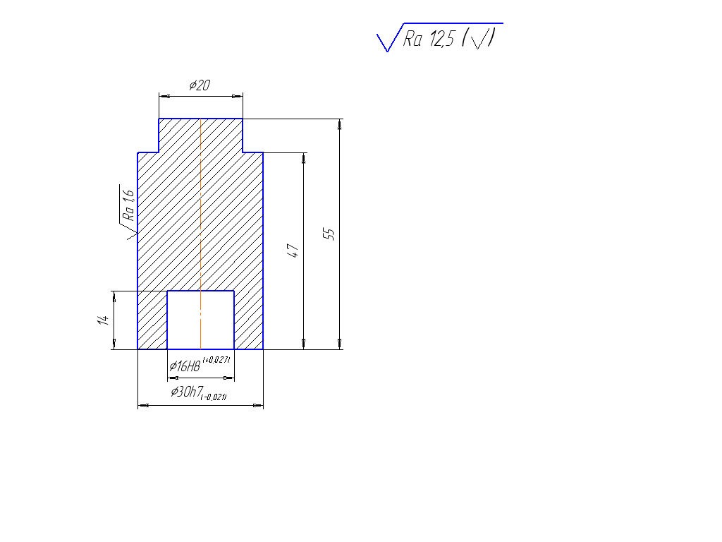

1. Составьте маршрут обработки данной детали
2. Заполните таблицу 1 для выполнения токарной операции.
3. Рассчитайте норму времени на токарную операцию.

Производите расчеты, используя справочную литературу.

*Примечание:*

Неуказанные предельные отклонения выполнять по h14; H14; ±IT/2

Марка материала детали: Сталь 18ХГТ ГОСТ 4543-94

Масса детали: 1,95 кг

Производство среднесерийное

Таблица 1.

|  |  |  |  |  |  |  |  |  |
| --- | --- | --- | --- | --- | --- | --- | --- | --- |
| Операция | Указать технологическое оборудование с учетом его типоразмера | Выбрать вид станочного приспособления с учетом типа производства, габаритных размеров и технических требований к детали | Указать основные наладочные действия при выполнении операции с учетом инструкционных карт | Указать тип привода (электро, гидро, пневмо) с учетом типа производства | Указать необходимый режущий инструмент | Указать эффективный мерительный инструмент с учетом типа производства | Указать возможные опасности при выполнении данной операции в соответствии с типовыми инструкциями по охране труда для профессий и видов работ | Указать возможные причины брака и способы их предупреждения |
| токарная |  |  |  |  |  |  |  |  |

Задание №7

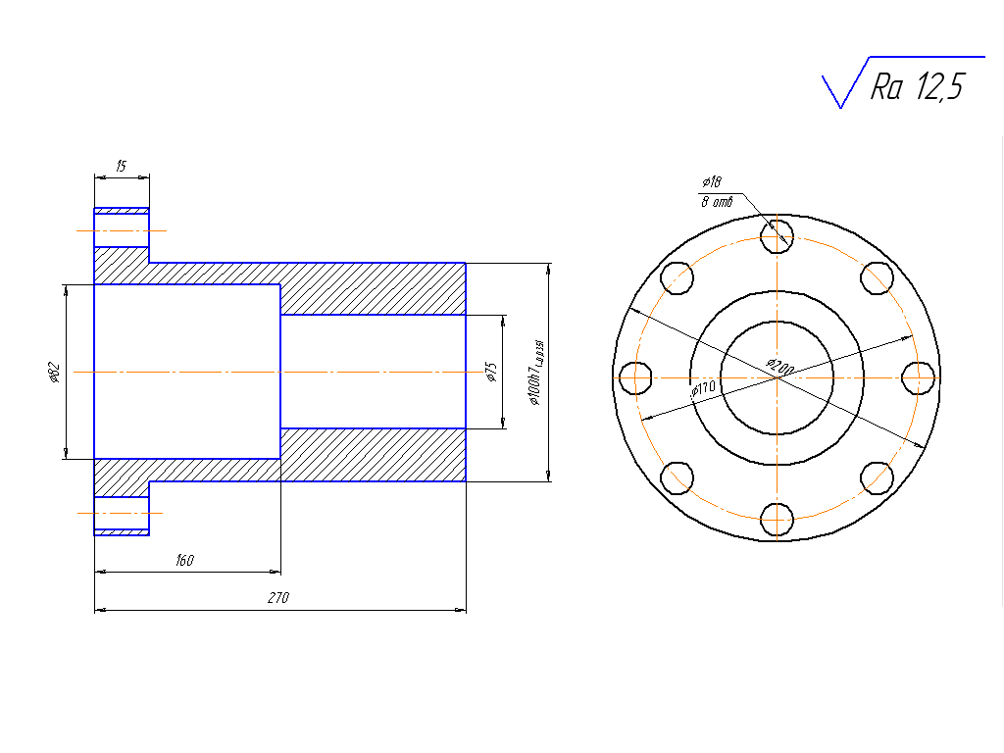

1. Составьте маршрут обработки данной детали
2. Заполните таблицу 1 для выполнения сверлильной операции.
3. Рассчитайте норму времени на сверлильную операцию.

Производите расчеты, используя справочную литературу.

*Примечание:*

Неуказанные предельные отклонения выполнять по h14; H14; ±IT/2

Марка материала детали: Сталь 15ХФ ГОСТ 4543-94

Масса детали: 3,95 кг

Производство среднесерийное

Таблица 1.

|  |  |  |  |  |  |  |  |  |
| --- | --- | --- | --- | --- | --- | --- | --- | --- |
| Операция | Указать технологическое оборудование с учетом его типоразмера | Выбрать вид станочного приспособления с учетом типа производства, габаритных размеров и технических требований к детали | Указать основные наладочные действия при выполнении операции с учетом инструкционных карт | Указать тип привода (электро, гидро, пневмо) с учетом типа производства | Указать необходимый режущий инструмент | Указать эффективный мерительный инструмент с учетом типа производства | Указать возможные опасности при выполнении данной операции в соответствии с типовыми инструкциями по охране труда для профессий и видов работ | Указать возможные причины брака и способы их предупреждения |
| сверлильная |  |  |  |  |  |  |  |  |

Задание №8

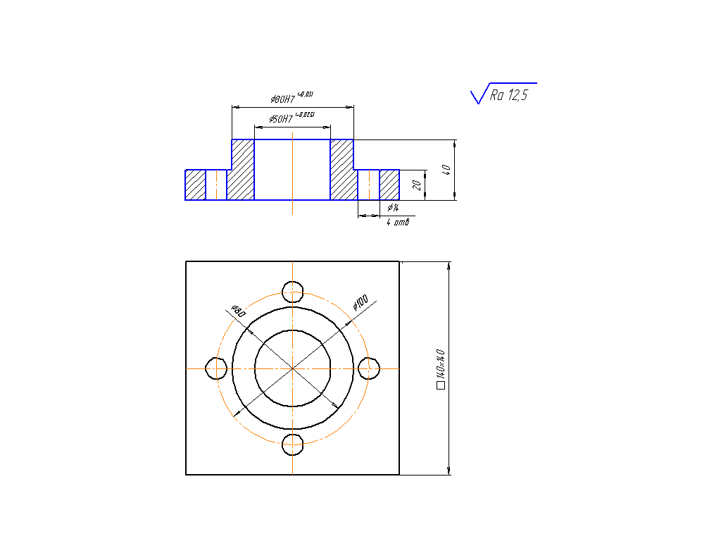

1. Составьте маршрут обработки данной детали
2. Заполните таблицу 1 для выполнения сверлильной операции.
3. Рассчитайте норму времени на сверлильную операцию.

Производите расчеты, используя справочную литературу.

*Примечание:*

Неуказанные предельные отклонения выполнять по h14; H14; ±IT/2

Марка материала детали Сталь 18Х2Н4МА ГОСТ 1050-94

Масса детали: 2,9 кг

Производство среднесерийное

Таблица 1.

|  |  |  |  |  |  |  |  |  |
| --- | --- | --- | --- | --- | --- | --- | --- | --- |
| Операция | Указать технологическое оборудование с учетом его типоразмера | Выбрать вид станочного приспособления с учетом типа производства, габаритных размеров и технических требований к детали | Указать основные наладочные действия при выполнении операции с учетом инструкционных карт | Указать тип привода (электро, гидро, пневмо) с учетом типа производства | Указать необходимый режущий инструмент | Указать эффективный мерительный инструмент с учетом типа производства. | Указать возможные опасности при выполнении данной операции в соответствии с типовыми инструкциями по охране труда для профессий и видов работ | Указать возможные причины брака и способы их предупреждения |
| сверлильная |  |  |  |  |  |  |  |  |

Задание №9

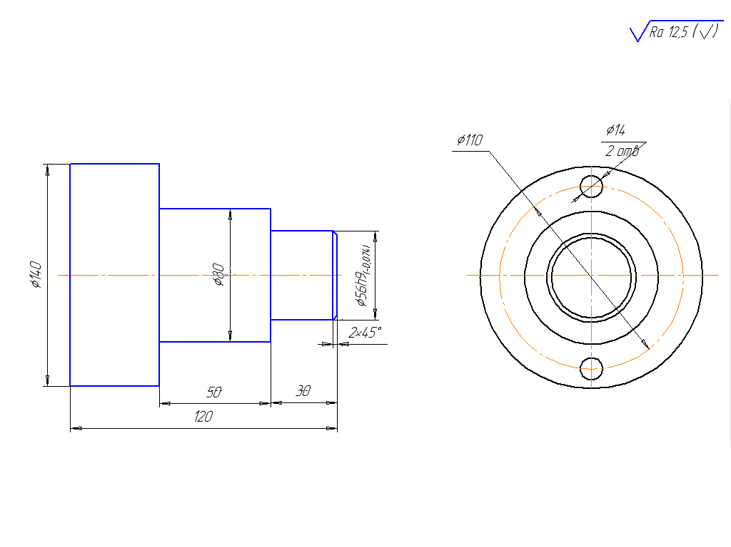

1. Составьте маршрут обработки данной детали
2. Заполните таблицу 1 для выполнения токарной операции с ЧПУ.
3. Рассчитайте норму времени на токарную операцию с ЧПУ.

Производите расчеты, используя справочную литературу.

*Примечание:*

Неуказанные предельные отклонения выполнять по h14; H14; ±IT/2

Марка материала детали Сталь 18Х2Н4МА ГОСТ 1050-94

Масса детали: 2,0 кг

Производство среднесерийное

Таблица 1.

|  |  |  |  |  |  |  |  |  |
| --- | --- | --- | --- | --- | --- | --- | --- | --- |
| Операция | Указать технологическое оборудование с учетом его типоразмера | Выбрать вид станочного приспособления с учетом типа производства, габаритных размеров и технических требований к детали | Указать основные наладочные действия при выполнении операции с учетом инструкционных карт | Указать тип привода (электро, гидро, пневмо) с учетом типа производства | Указать необходимый режущий инструмент | Указать эффективный мерительный инструмент с учетом типа производства | Указать возможные опасности при выполнении данной операции в соответствии с типовыми инструкциями по охране труда для профессий и видов работ | Указать возможные причины брака и способы их предупреждения |
| токарная с ЧПУ |  |  |  |  |  |  |  |  |

Задание №10

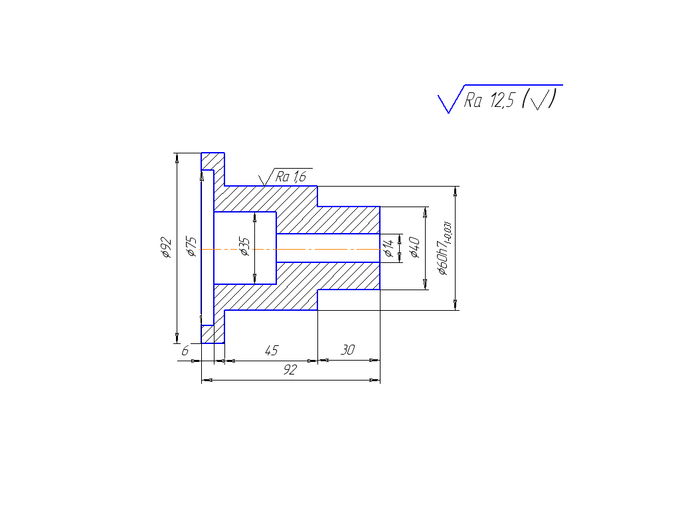

1. Составьте маршрут обработки данной детали
2. Заполните таблицу 1 для выполнения шлифовальной операции.
3. Рассчитайте норму времени на шлифовальную операцию.

Производите расчеты, используя справочную литературу.

*Примечание:*

Неуказанные предельные отклонения выполнять по h14; H14; ±IT/

Марка материала детали: Сталь 45ХН Гост4543-94

Масса детали: 2,1 кг

Производство среднесерийное

Таблица 1.

|  |  |  |  |  |  |  |  |  |
| --- | --- | --- | --- | --- | --- | --- | --- | --- |
| Операция | Указать технологическое оборудование с учетом его типоразмера | Выбрать вид станочного приспособления с учетом типа производства, габаритных размеров и технических требований к детали | Указать основные наладочные действия при выполнении операции с учетом инструкционных карт | Указать тип привода (электро, гидро, пневмо) с учетом типа производства | Указать необходимый режущий инструмент | Указать эффективный мерительный инструмент с учетом типа производства | Указать возможные опасности при выполнении данной операции в соответствии с типовыми инструкциями по охране труда для профессий и видов работ | Указать возможные причины брака и способы их предупреждения |
| шлифовальная |  |  |  |  |  |  |  |  |

Задание №11

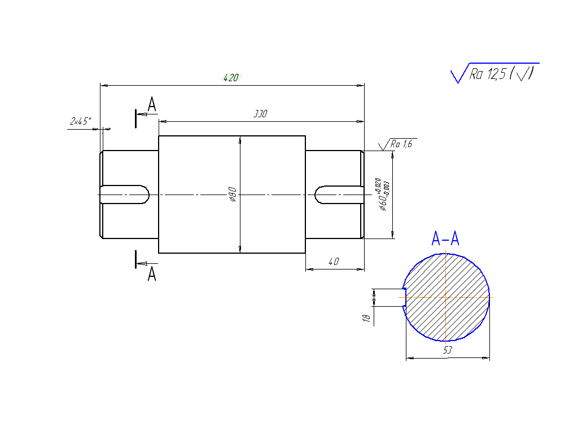

1. Составьте маршрут обработки данной детали
2. Заполните таблицу 1 для выполнения токарной операции на ЧПУ
3. Рассчитайте норму времени на токарную операцию на ЧПУ

Производите расчеты, используя справочную литературу.

*Примечание:*

Неуказанные предельные отклонения выполнять по h14; H14; ±IT/2

Марка материала детали: Сталь 40ХН2МА ГОСТ 4543-94; HRC 200-220

Масса детали: 2,1 кг

Производство среднесерийное

Таблица 1.

|  |  |  |  |  |  |  |  |  |
| --- | --- | --- | --- | --- | --- | --- | --- | --- |
| Операция | Указать технологическое оборудование с учетом его типоразмера | Выбрать вид станочного приспособления с учетом типа производства, габаритных размеров и технических требований к детали | Указать основные наладочные действия при выполнении операции с учетом инструкционных карт | Указать тип привода (электро, гидро, пневмо) с учетом типа производства | Указать необходимый режущий инструмент | Указать эффективный мерительный инструмент с учетом типа производства | Указать возможные опасности при выполнении данной операции в соответствии с типовыми инструкциями по охране труда для профессий и видов работ | Указать возможные причины брака и способы их предупреждения |
| токарная на ЧПУ |  |  |  |  |  |  |  |  |

Задание №12



1. Составьте маршрут обработки данной детали
2. Заполните таблицу 1 для выполнения токарной операции на ЧПУ
3. Рассчитайте норму времени на токарную операцию на ЧПУ

Производите расчеты, используя справочную литературу.

*Примечание:*

Неуказанные предельные отклонения выполнять по h14; H14; ±IT/2

Марка материала детали: Сталь20Х ГОСТ 1050-94

Масса детали: 3,1 кг

Производство среднесерийное

Таблица 1.

|  |  |  |  |  |  |  |  |  |
| --- | --- | --- | --- | --- | --- | --- | --- | --- |
| Операция | Указать технологическое оборудование с учетом его типоразмера | Выбрать вид станочного приспособления с учетом типа производства, габаритных размеров и технических требований к детали | Указать основные наладочные действия при выполнении операции с учетом инструкционных карт | Указать тип привода (электро, гидро, пневмо) с учетом типа производства | Указать необходимый режущий инструмент | Указать эффективный мерительный инструмент с учетом типа производства | Указать возможные опасности при выполнении данной операции в соответствии с типовыми инструкциями по охране труда для профессий и видов работ | Указать возможные причины брака и способы их предупреждения |
| токарная на ЧПУ |  |  |  |  |  |  |  |  |

Задание №13



1. Составьте маршрут обработки данной детали
2. Заполните таблицу 1 для выполнения шлифовальной операции
3. Рассчитайте норму времени на шлифовальную операцию

Производите расчеты, используя справочную литературу.

*Примечание:*

Неуказанные предельные отклонения выполнять по h14; H14; ±IT/2

Марка материала детали: Сталь 15ХФ ГОСТ 4543-94; HRC 180…200

Масса детали: 3,1 кг

Производство среднесерийное

Таблица 1.

|  |  |  |  |  |  |  |  |  |
| --- | --- | --- | --- | --- | --- | --- | --- | --- |
| Операция | Указать технологическое оборудование с учетом его типоразмера | Выбрать вид станочного приспособления с учетом типа производства, габаритных размеров и технических требований к детали | Указать основные наладочные действия при выполнении операции с учетом инструкционных карт | Указать тип привода (электро, гидро, пневмо) с учетом типа производства | Указать необходимый режущий инструмент | Указать эффективный мерительный инструмент с учетом типа производства | Указать возможные опасности при выполнении данной операции в соответствии с типовыми инструкциями по охране труда для профессий и видов работ | Указать возможные причины брака и способы их предупреждения |
| шлифовальная |  |  |  |  |  |  |  |  |

Задание №14



1. Составьте маршрут обработки данной детали
2. Заполните таблицу 1 для выполнения шлифовальной операции
3. Рассчитайте норму времени на шлифовальную операцию

Производите расчеты, используя справочную литературу.

*Примечание:*

Неуказанные предельные отклонения выполнять по h14; H14; ±IT/2

Марка материала детали: Сталь45 ГОСТ 1050-94

Масса детали: 3,1 кг

Производство среднесерийное

Таблица 1.

|  |  |  |  |  |  |  |  |  |
| --- | --- | --- | --- | --- | --- | --- | --- | --- |
| Операция | Указать технологическое оборудование с учетом его типоразмера | Выбрать вид станочного приспособления с учетом типа производства, габаритных размеров и технических требований к детали | Указать основные наладочные действия при выполнении операции с учетом инструкционных карт | Указать тип привода (электро, гидро, пневмо) с учетом типа производства | Указать необходимый режущий инструмент | Указать эффективный мерительный инструмент с учетом типа производства | Указать возможные опасности при выполнении данной операции в соответствии с типовыми инструкциями по охране труда для профессий и видов работ | Указать возможные причины брака и способы их предупреждения |
| шлифовальная |  |  |  |  |  |  |  |  |

Задание №15



1. Составьте маршрут обработки данной детали
2. Заполните таблицу 1 для выполнения токарной операции
3. Рассчитайте норму времени на токарную операцию

Производите расчеты, используя справочную литературу.

*Примечание:*

Неуказанные предельные отклонения выполнять по h14; H14; ±IT/2

Марка материала детали: Сталь 45Х ГОСТ 1050-94

Масса детали: 3,1 кг

Производство среднесерийное

Таблица 1.

|  |  |  |  |  |  |  |  |  |
| --- | --- | --- | --- | --- | --- | --- | --- | --- |
| Операция | Указать технологическое оборудование с учетом его типоразмера | Выбрать вид станочного приспособления с учетом типа производства, габаритных размеров и технических требований к детали | Указать основные наладочные действия при выполнении операции с учетом инструкционных карт | Указать тип привода (электро, гидро, пневмо) с учетом типа производства | Указать необходимый режущий инструмент | Указать эффективный мерительный инструмент с учетом типа производства | Указать возможные опасности при выполнении данной операции в соответствии с типовыми инструкциями по охране труда для профессий и видов работ | Указать возможные причины брака и способы их предупреждения |
| токарная |  |  |  |  |  |  |  |  |

Задание №16



1. Составьте маршрут обработки данной детали
2. Заполните таблицу 1 для выполнения фрезерной операции на ЧПУ
3. Рассчитайте норму времени на фрезерную операцию на ЧПУ

Производите расчеты, используя справочную литературу.

*Примечание:*

Неуказанные предельные отклонения выполнять по h14; H14; ±IT/2

Марка материала детали: Сталь 45Х ГОСТ 1050-94

Масса детали: 3,1 кг

Производство среднесерийное

Таблица 1.

|  |  |  |  |  |  |  |  |  |
| --- | --- | --- | --- | --- | --- | --- | --- | --- |
| Операция | Указать технологическое оборудование с учетом его типоразмера | Выбрать вид станочного приспособления с учетом типа производства, габаритных размеров и технических требований к детали | Указать основные наладочные действия при выполнении операции с учетом инструкционных карт | Указать тип привода (электро, гидро, пневмо) с учетом типа производства | Указать необходимый режущий инструмент | Указать эффективный мерительный инструмент с учетом типа производства | Указать возможные опасности при выполнении данной операции в соответствии с типовыми инструкциями по охране труда для профессий и видов работ | Указать возможные причины брака и способы их предупреждения |
| фрезерная на ЧПУ |  |  |  |  |  |  |  |  |

Задание №17



1. Составьте маршрут обработки данной детали
2. Заполните таблицу 1 для выполнения сверлильной операции
3. Рассчитайте норму времени на сверлильную операцию

*Примечание:*

Неуказанные предельные отклонения выполнять по h14; H14; ±IT/2

Марка материала детали: Сталь 30ХРА ГОСТ 4543-94

Масса детали: 1,1 кг

Производство среднесерийное

Таблица 1.

|  |  |  |  |  |  |  |  |  |
| --- | --- | --- | --- | --- | --- | --- | --- | --- |
| Операция | Указать технологическое оборудование с учетом его типоразмера | Выбрать вид станочного приспособления с учетом типа производства, габаритных размеров и технических требований к детали | Указать основные наладочные действия при выполнении операции с учетом инструкционных карт | Указать тип привода (электро, гидро, пневмо) с учетом типа производства | Указать необходимый режущий инструмент | Указать эффективный мерительный инструмент с учетом типа производства | Указать возможные опасности при выполнении данной операции в соответствии с типовыми инструкциями по охране труда для профессий и видов работ | Указать возможные причины брака и способы их предупреждения |
| сверлильная |  |  |  |  |  |  |  |  |

Задание №18



1. Составьте маршрут обработки данной детали
2. Заполните таблицу 1 для выполнения фрезерной операции
3. Рассчитайте норму времени на фрезерную операцию

*Примечание:*

Неуказанные предельные отклонения выполнять по h14; H14; ±IT/2

Марка материала детали: Сталь 30ХРА ГОСТ 4543-94

Масса детали: 2,1 кг

Производство среднесерийное

Таблица 1.

|  |  |  |  |  |  |  |  |  |
| --- | --- | --- | --- | --- | --- | --- | --- | --- |
| Операция | Указать технологическое оборудование с учетом его типоразмера | Выбрать вид станочного приспособления с учетом типа производства, габаритных размеров и технических требований к детали | Указать основные наладочные действия при выполнении операции с учетом инструкционных карт | Указать тип привода (электро, гидро, пневмо) с учетом типа производства | Указать необходимый режущий инструмент | Указать эффективный мерительный инструмент с учетом типа производства | Указать возможные опасности при выполнении данной операции в соответствии с типовыми инструкциями по охране труда для профессий и видов работ | Указать возможные причины брака и способы их предупреждения |
| фрезерная |  |  |  |  |  |  |  |  |

Задание №19



1. Составьте маршрут обработки данной детали
2. Заполните таблицу 1 для выполнения токарной операции
3. Рассчитайте норму времени на токарную операцию

Производите расчеты, используя справочную литературу.

*Примечание:*

Неуказанные предельные отклонения выполнять по h14; H14; ±IT/2

Марка материала детали: Сталь 15 ГОСТ 4543-94

Масса детали: 2,1 кг

Производство среднесерийное

Таблица 1.

|  |  |  |  |  |  |  |  |  |
| --- | --- | --- | --- | --- | --- | --- | --- | --- |
| Операция | Указать технологическое оборудование с учетом его типоразмера | Выбрать вид станочного приспособления с учетом типа производства, габаритных размеров и технических требований к детали | Указать основные наладочные действия при выполнении операции с учетом инструкционных карт | Указать тип привода (электро, гидро, пневмо) с учетом типа производства | Указать необходимый режущий инструмент | Указать эффективный мерительный инструмент с учетом типа производства | Указать возможные опасности при выполнении данной операции в соответствии с типовыми инструкциями по охране труда для профессий и видов работ | Указать возможные причины брака и способы их предупреждения |
| токарная |  |  |  |  |  |  |  |  |

Задание №20



1. Составьте маршрут обработки данной детали
2. Заполните таблицу 1 для выполнения шлифовальной операции.
3. Рассчитайте норму времени на шлифовальную операцию.

Производите расчеты, используя справочную литературу.

*Примечание:*

Неуказанные предельные отклонения выполнять по h14; H14; ±IT/2

Марка материала детали: Сталь 18ХГТ ГОСТ 1050-94

Масса детали: 2,1 кг

Производство среднесерийное

Таблица 1.

|  |  |  |  |  |  |  |  |  |
| --- | --- | --- | --- | --- | --- | --- | --- | --- |
| Операция | Указать технологическое оборудование с учетом его типоразмера | Выбрать вид станочного приспособления с учетом типа производства, габаритных размеров и технических требований к детали | Указать основные наладочные действия при выполнении операции с учетом инструкционных карт | Указать тип привода (электро, гидро, пневмо) с учетом типа производства | Указать необходимый режущий инструмент | Указать эффективный мерительный инструмент с учетом типа производства | Указать возможные опасности при выполнении данной операции в соответствии с типовыми инструкциями по охране труда для профессий и видов работ | Указать возможные причины брака и способы их предупреждения |
| шлифовальная |  |  |  |  |  |  |  |  |

Задание №21



1. Составьте маршрут обработки данной детали
2. Заполните таблицу 1 для выполнения сверлильной операции.
3. Рассчитайте норму времени на сверлильную операцию.

Производите расчеты, используя справочную литературу.

*Примечание:*

Неуказанные предельные отклонения выполнять по h14; H14; ±IT/2

Марка материала детали: Сталь 18ХГТ ГОСТ 1050-94

Масса детали: 2,1 кг

Производство среднесерийное

Таблица 1.

|  |  |  |  |  |  |  |  |  |
| --- | --- | --- | --- | --- | --- | --- | --- | --- |
| Операция | Указать технологическое оборудование с учетом его типоразмера | Выбрать вид станочного приспособления с учетом типа производства, габаритных размеров и технических требований к детали | Указать основные наладочные действия при выполнении операции с учетом инструкционных карт | Указать тип привода (электро, гидро, пневмо) с учетом типа производства | Указать необходимый режущий инструмент | Указать эффективный мерительный инструмент с учетом типа производства | Указать возможные опасности при выполнении данной операции в соответствии с типовыми инструкциями по охране труда для профессий и видов работ | Указать возможные причины брака и способы их предупреждения |
| сверлильная |  |  |  |  |  |  |  |  |

Задание №22

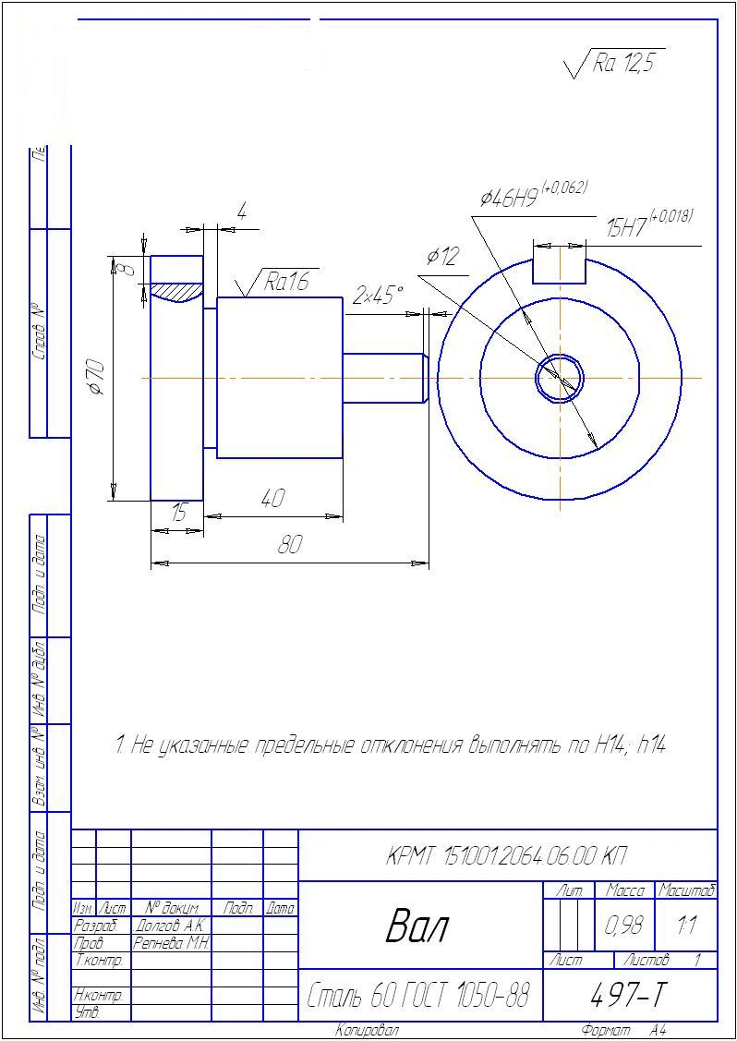

1. Составьте маршрут обработки данной детали
2. Заполните таблицу 1 для выполнения круглошлифовальной операции
3. Рассчитайте норму времени на круглошлифовальную операцию

Производить расчеты, используя справочную литературу.

*Примечание:*

Неуказанные предельные отклонения выполнять по h14; H14; ±IT/2

Марка материала детали: Сталь 18ХГТ ГОСТ 1050-94

Масса детали: 2,1 кг

Производство среднесерийное

Таблица 1.

|  |  |  |  |  |  |  |  |  |
| --- | --- | --- | --- | --- | --- | --- | --- | --- |
| Операция | Указать технологическое оборудование с учетом его типоразмера | Выбрать вид станочного приспособления с учетом типа производства, габаритных размеров и технических требований к детали | Указать основные наладочные действия при выполнении операции с учетом инструкционных карт | Указать тип привода (электро, гидро, пневмо) с учетом типа производства | Указать необходимый режущий инструмент | Указать эффективный мерительный инструмент с учетом типа производства | Указать возможные опасности при выполнении данной операции в соответствии с типовыми инструкциями по охране труда для профессий и видов работ | Указать возможные причины брака и способы их предупреждения |
| круглошлифовальная |  |  |  |  |  |  |  |  |

Задание №23

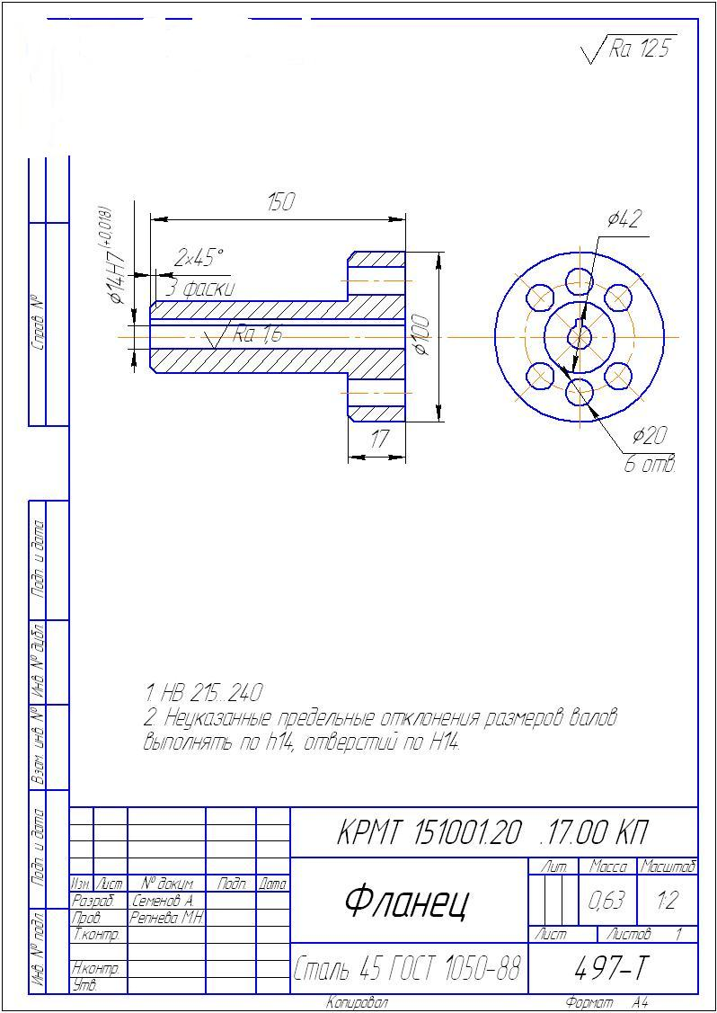

1. Составьте маршрут обработки данной детали
2. Заполните таблицу 1 для выполнения протяжную операцию
3. Рассчитайте норму времени на протяжную операцию

Производите расчеты, используя справочную литературу.

*Примечание:*

Неуказанные предельные отклонения выполнять по h14; H14; ±IT/2

Марка материала детали: Сталь 18ХГТ ГОСТ 1050-94

Масса детали: 1,1 кг

Производство среднесерийное

Таблица 1.

|  |  |  |  |  |  |  |  |  |
| --- | --- | --- | --- | --- | --- | --- | --- | --- |
| Операция | Указать технологическое оборудование с учетом его типоразмера | Выбрать вид станочного приспособления с учетом типа производства, габаритных размеров и технических требований к детали | Указать основные наладочные действия при выполнении операции с учетом инструкционных карт | Указать тип привода (электро, гидро, пневмо) с учетом типа производства | Указать необходимый режущий инструмент | Указать эффективный мерительный инструмент с учетом типа производства | Указать возможные опасности при выполнении данной операции в соответствии с типовыми инструкциями по охране труда для профессий и видов работ | Указать возможные причины брака и способы их предупреждения |
| протяжная |  |  |  |  |  |  |  |  |

Задание №24

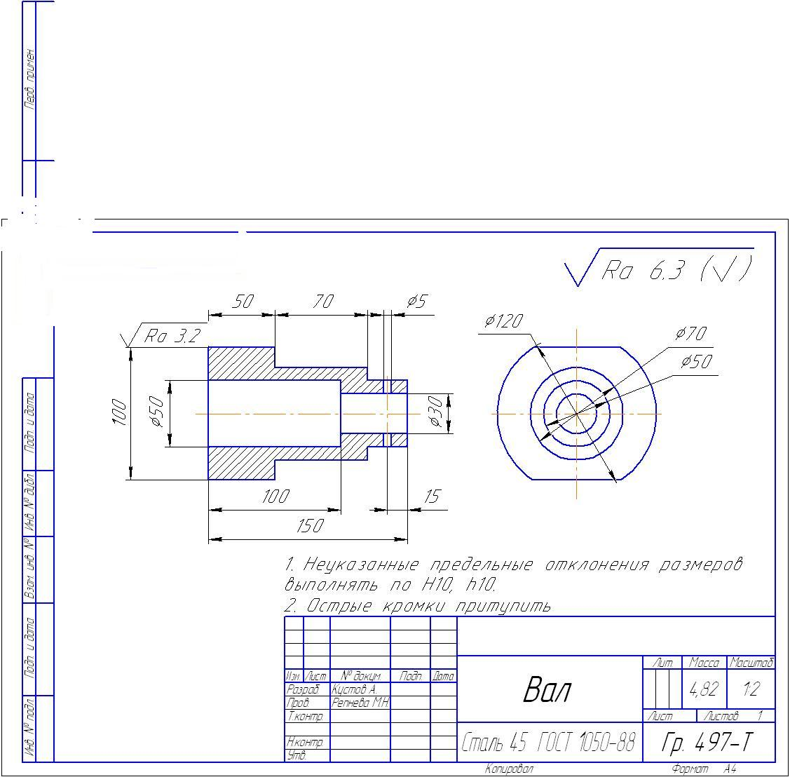

1. Составьте маршрут обработки данной детали
2. Заполните таблицу 1 для выполнения фрезерной операции
3. Рассчитайте норму времени на фрезерную операцию

Производите расчеты, используя справочную литературу.

*Примечание:*

Неуказанные предельные отклонения выполнять по h14; H14; ±IT/2

Марка материала детали: Сталь 18ХГТ ГОСТ 1050-94

Масса детали: 1,1 кг

Производство среднесерийное

Таблица 1.

|  |  |  |  |  |  |  |  |  |
| --- | --- | --- | --- | --- | --- | --- | --- | --- |
| Операция | Указать технологическое оборудование с учетом его типоразмера | Выбрать вид станочного приспособления с учетом типа производства, габаритных размеров и технических требований к детали | Указать основные наладочные действия при выполнении операции с учетом инструкционных карт | Указать тип привода (электро, гидро, пневмо) с учетом типа производства | Указать необходимый режущий инструмент | Указать эффективный мерительный инструмент с учетом типа производства | Указать возможные опасности при выполнении данной операции в соответствии с типовыми инструкциями по охране труда для профессий и видов работ | Указать возможные причины брака и способы их предупреждения |
| фрезерная |  |  |  |  |  |  |  |  |

Задание №25

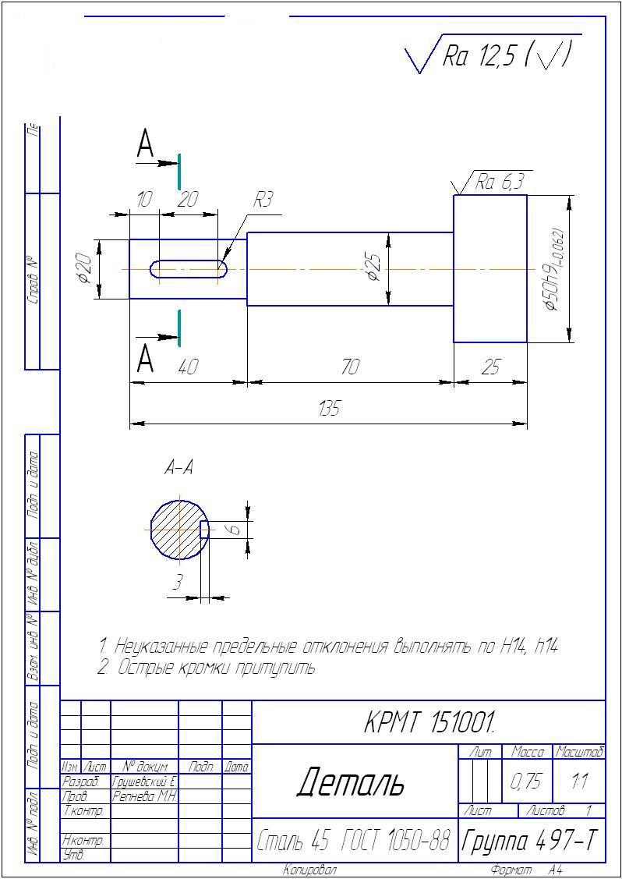

1. Составьте маршрут обработки данной детали
2. Заполните таблицу 1 для выполнения фрезерной операции
3. Рассчитайте норму времени на фрезерную операцию

Производите расчеты, используя справочную литературу.

*Примечание:*

Неуказанные предельные отклонения выполнять по h14; H14.

Марка материала детали: Сталь 45 ГОСТ 1050-9

Масса детали: 0,8

Производство среднесерийное

Таблица 1.

|  |  |  |  |  |  |  |  |  |
| --- | --- | --- | --- | --- | --- | --- | --- | --- |
| Операция | Указать технологическое оборудование с учетом его типоразмера | Выбрать вид станочного приспособления с учетом типа производства, габаритных размеров и технических требований к детали | Указать основные наладочные действия при выполнении операции с учетом инструкционных карт | Указать тип привода (электро, гидро, пневмо) с учетом типа производства | Указать необходимый режущий инструмент | Указать эффективный мерительный инструмент с учетом типа производства | Указать возможные опасности при выполнении данной операции в соответствии с типовыми инструкциями по охране труда для профессий и видов работ | Указать возможные причины брака и способы их предупреждения |
| фрезерная |  |  |  |  |  |  |  |  |

Экзамен проводится в письменной форме, в соответствии с рекомендованными заданиями. Каждый вариант состоит из 11 заданий. На выполнение экзаменационной работы рекомендуется отводить 2 часа.

На экзамене проверяется освоение профессиональных компетенций, соответствующих виду профессиональной деятельности участие во внедрении технологических процессов изготовления деталей.

При проверке освоения профессиональных компетенций оценивается уровень сформированности следующих

**умений:**

- проверять соответствие оборудования, приспособлений, режущего и измерительного инструмента требованиям технологической документации;

- устранять нарушения, связанные с настройкой оборудования, приспособлений, режущего инструмента;

- определять (выявлять) несоответствие геометрических параметров заготовки требованиям технологической документации;

- анализировать причины брака;

- рассчитывать нормы времени.

**знаний:**

|  |
| --- |
| - основные принципы наладки оборудования, приспособлений, режущего инструмента; |
| - основные признаки объектов контроля технологической дисциплины; |
| - виды брака и способы его предупреждения; |
| - структуру технически обоснованной нормы времени; |

**Критерии оценивания:**

- оценка «отлично» выставляется студенту за работу, выполненную безошибочно, в полном объеме с учетом рациональности выбранных решений;

- оценка «хорошо» выставляется студенту за работу, выполненную в полном объеме с 2-3 недочетами или 1 несущественной ошибкой;

- оценка «удовлетворительно» выставляется студенту за работу, выполненную в не полном объеме (не менее 50% правильно выполненных заданий от общего объема работы);

- оценка «неудовлетворительно» выставляется студенту за работу, выполненную в не полном объеме (менее 50% правильно выполненных заданий от общего объема работы).

* + 1. **Задания для оценки освоения МДК 03.02 «Контроль соответствия качества деталей требованиям технической документации»**

Задание 1

Проведите анализ чертежа детали, укажите недостающие значения, расшифруйте запись отклонения от расположения поверхности и заполните таблицу.

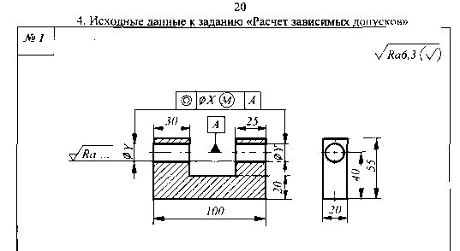

|  |  |  |  |
| --- | --- | --- | --- |
| Контрольные вопросы | Данные чертежа детали | | |
| Номинальный размер, мм | Наибольший наружный диаметр | Наименьший внутренний диаметр | Наибольшая длина |
| Верхнее предельное отклонение, мм |  |  |  |
| Нижнее предельное отклонение, мм |  |  |  |
| Наибольший предельный размер, мм |  |  |  |
| Наименьший предельный размер, мм |  |  |  |
| Допуск размера |  |  |  |
| Вид посадки |  |  |  |
| Вид измерительного средства |  |  |  |

Задание 2

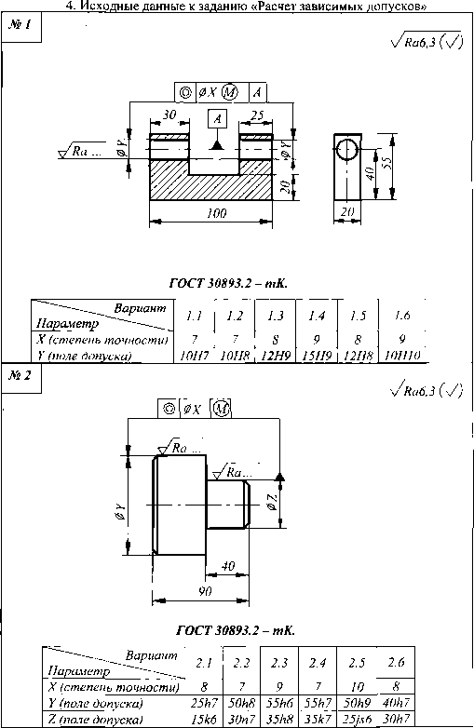 Проведите анализ чертежа детали, укажите недостающие значения, расшифруйте запись отклонения от расположения поверхности и заполните таблицу.

|  |  |  |  |
| --- | --- | --- | --- |
| Контрольные вопросы | Данные чертежа детали | | |
| Номинальный размер, мм | Наибольший наружный диаметр | Наименьший внутренний диаметр | Наибольшая длина |
| Верхнее предельное отклонение, мм |  |  |  |
| Нижнее предельное отклонение, мм |  |  |  |
| Наибольший предельный размер, мм |  |  |  |
| Наименьший предельный размер, мм |  |  |  |
| Допуск размера |  |  |  |
| Вид посадки |  |  |  |
| Вид измерительного средства |  |  |  |

Задание 3

Проведите анализ чертежа детали, укажите недостающие значения, расшифруйте запись отклонения от расположения поверхности и заполните таблицу.

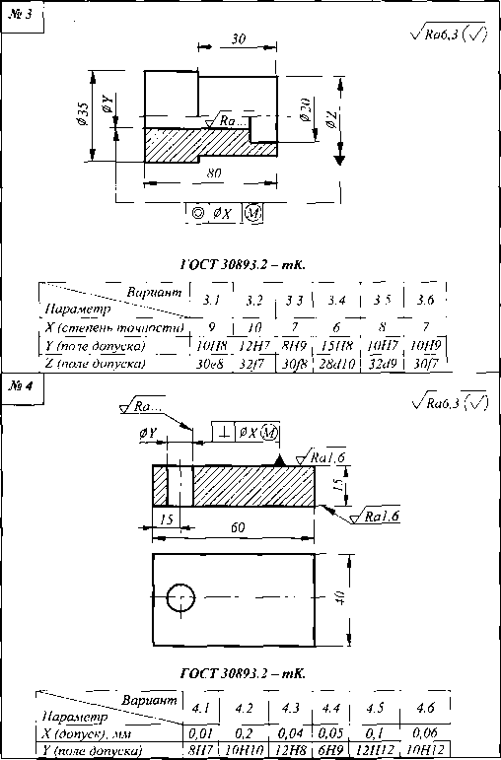

|  |  |  |  |
| --- | --- | --- | --- |
| Контрольные вопросы | Данные чертежа детали | | |
| Номинальный размер, мм | Наибольший наружный диаметр | Наименьший внутренний диаметр | Наибольшая длина |
| Верхнее предельное отклонение, мм |  |  |  |
| Нижнее предельное отклонение, мм |  |  |  |
| Наибольший предельный размер, мм |  |  |  |
| Наименьший предельный размер, мм |  |  |  |
| Допуск размера |  |  |  |
| Вид посадки |  |  |  |
| Вид измерительного средства |  |  |  |

Задание 4

Проведите анализ чертежа детали, укажите недостающие значения, расшифруйте запись отклонения от расположения поверхности и заполните таблицу.

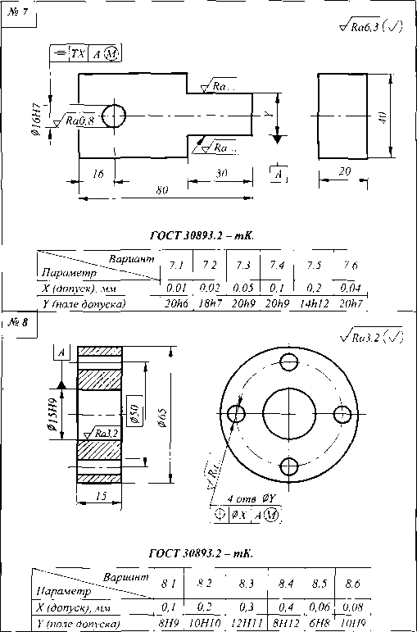

|  |  |  |  |
| --- | --- | --- | --- |
| Контрольные вопросы | Данные чертежа детали | | |
| Номинальный размер, мм | Наибольший наружный диаметр | Наименьший внутренний диаметр | Наибольшая длина |
| Верхнее предельное отклонение, мм |  |  |  |
| Нижнее предельное отклонение, мм |  |  |  |
| Наибольший предельный размер, мм |  |  |  |
| Наименьший предельный размер, мм |  |  |  |
| Допуск размера |  |  |  |
| Вид посадки |  |  |  |
| Вид измерительного средства |  |  |  |

Задание 5

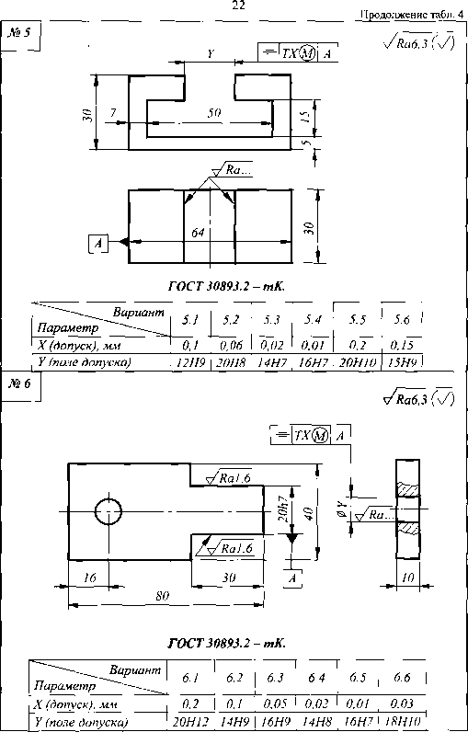 Проведите анализ чертежа детали , укажите недостающие значения, расшифруйте запись отклонения от расположения поверхности и заполните таблицу.

|  |  |  |  |
| --- | --- | --- | --- |
| Контрольные вопросы | Данные чертежа детали | | |
| Номинальный размер, мм | Наибольший наружный диаметр | Наименьший внутренний диаметр | Наибольшая длина |
| Верхнее предельное отклонение, мм |  |  |  |
| Нижнее предельное отклонение, мм |  |  |  |
| Наибольший предельный размер, мм |  |  |  |
| Наименьший предельный размер, мм |  |  |  |
| Допуск размера |  |  |  |
| Вид измерительного средства |  |  |  |
| Вид посадки |  |  |  |

Задание 6

 Проведите анализ чертежа детали, укажите недостающие значения, расшифруйте запись отклонения от расположения поверхности и заполните таблицу.

|  |  |  |  |
| --- | --- | --- | --- |
| Контрольные вопросы | Данные чертежа детали | | |
| Номинальный размер, мм | Наибольший наружный диаметр | Наименьший внутренний диаметр | Наибольшая длина |
| Верхнее предельное отклонение, мм |  |  |  |
| Нижнее предельное отклонение, мм |  |  |  |
| Наибольший предельный размер, мм |  |  |  |
| Наименьший предельный размер, мм |  |  |  |
| Допуск размера |  |  |  |
| Вид посадки |  |  |  |
| Вид измерительного средства |  |  |  |

Задание 7

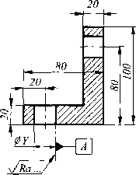 Проведите анализ чертежа детали, укажите недостающие значения, расшифруйте запись отклонения от расположения поверхности и заполните таблицу.

|  |  |  |  |
| --- | --- | --- | --- |
| Контрольные вопросы | Данные чертежа детали | | |
| Номинальный размер, мм | Наибольший наружный диаметр | Наименьший внутренний диаметр | Наибольшая длина |
| Верхнее предельное отклонение, мм |  |  |  |
| Нижнее предельное отклонение, мм |  |  |  |
| Наибольший предельный размер, мм |  |  |  |
| Наименьший предельный размер, мм |  |  |  |
| Допуск размера |  |  |  |
| Вид посадки |  |  |  |
| Вид измерительного средства |  |  |  |

Задание 8

Проведите анализ чертежа детали, укажите недостающие значения, расшифруйте запись отклонения от расположения поверхности и заполните таблицу.

|  |  |  |  |
| --- | --- | --- | --- |
| Контрольные вопросы | Данные чертежа детали | | |
| Номинальный размер, мм | Наибольший наружный диаметр | Наименьший внутренний диаметр | Наибольшая длина |
| Верхнее предельное отклонение, мм |  |  |  |
| Нижнее предельное отклонение, мм |  |  |  |
| Наибольший предельный размер, мм |  |  |  |
| Наименьший предельный размер, мм |  |  |  |
| Допуск размера |  |  |  |
| Вид посадки |  |  |  |
| Вид измерительного средства |  |  |  |

Задание 9

Проведите анализ чертежа детали, укажите недостающие значения, расшифруйте запись отклонения от расположения поверхности и заполните таблицу.

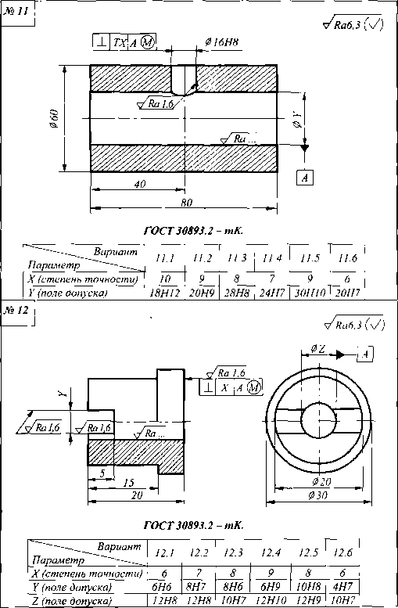

|  |  |  |  |
| --- | --- | --- | --- |
| Контрольные вопросы | Данные из чертежа детали | | |
| Номинальный размер, мм | Наибольший наружный диаметр | Наименьший внутренний диаметр | Наибольшая длина |
| Верхнее предельное отклонение, мм |  |  |  |
| Нижнее предельное отклонение, мм |  |  |  |
| Наибольший предельный размер, мм |  |  |  |
| Наименьший предельный размер, мм |  |  |  |
| Допуск размера |  |  |  |
| Вид посадки |  |  |  |
| Вид измерительного средства |  |  |  |

Задание10

Проведите анализ чертежа детали, укажите недостающие значения, расшифруйте запись отклонения от расположения поверхности и заполните таблицу.



|  |  |  |  |
| --- | --- | --- | --- |
| Контрольные вопросы | Данные чертежа детали | | |
| Номинальный размер, мм | Наибольший наружный диаметр | Наименьший внутренний диаметр | Наибольшая длина |
| Верхнее предельное отклонение, мм |  |  |  |
| Нижнее предельное отклонение, мм |  |  |  |
| Наибольший предельный размер, мм |  |  |  |
| Наименьший предельный размер, мм |  |  |  |
| Допуск размера |  |  |  |
| Вид посадки |  |  |  |
| Вид измерительного средства |  |  |  |

Задание11

Проведите анализ чертежа детали, укажите недостающие значения, расшифруйте запись отклонения от расположения поверхности и заполните таблицу.

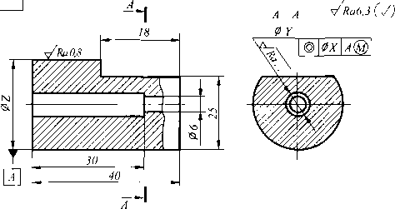

|  |  |  |  |
| --- | --- | --- | --- |
| Контрольные вопросы | Данные чертежа детали | | |
| Номинальный размер, мм | Наибольший наружный диаметр | Наименьший внутренний диаметр | Наибольшая длина |
| Верхнее предельное отклонение, мм |  |  |  |
| Нижнее предельное отклонение, мм |  |  |  |
| Наибольший предельный размер, мм |  |  |  |
| Наименьший предельный размер, мм |  |  |  |
| Допуск размера |  |  |  |
| Вид посадки |  |  |  |
| Вид измерительного средства |  |  |  |

Задание 12

Проведите анализ чертежа детали, укажите недостающие значения, расшифруйте запись отклонения от расположения поверхности и заполните таблицу. 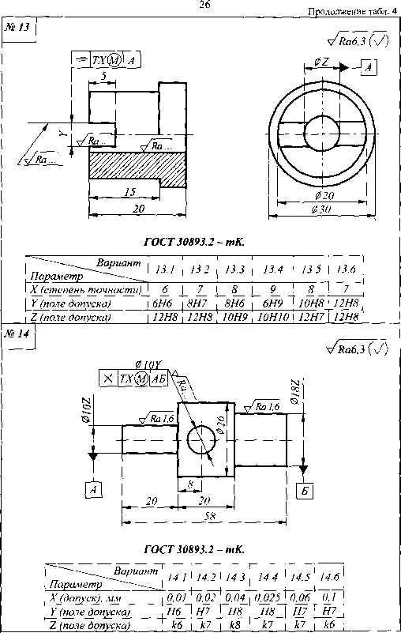

|  |  |  |  |
| --- | --- | --- | --- |
| Контрольные вопросы | Данные чертежа детали | | |
| Номинальный размер, мм | Наибольший наружный диаметр | Наименьший внутренний диаметр | Наибольшая длина |
| Верхнее предельное отклонение, мм |  |  |  |
| Нижнее предельное отклонение, мм |  |  |  |
| Наибольший предельный размер, мм |  |  |  |
| Наименьший предельный размер, мм |  |  |  |
| Допуск размера |  |  |  |
| Вид посадки |  |  |  |
| Вид измерительного средства |  |  |  |

Задание13

Проведите анализ чертежа детали, укажите недостающие значения, расшифруйте запись отклонения от расположения поверхности и заполните таблицу.

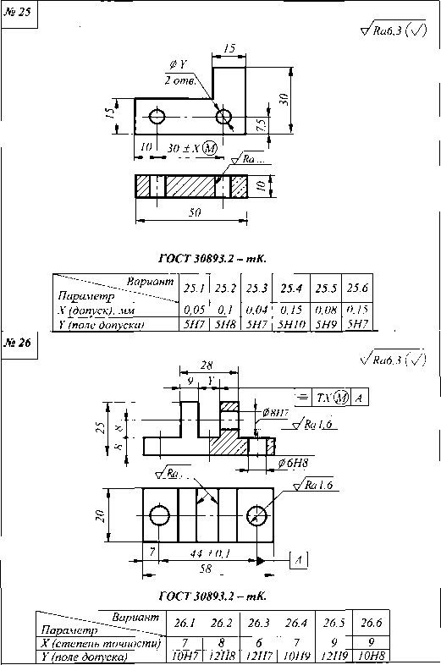

|  |  |  |  |
| --- | --- | --- | --- |
| Контрольные вопросы | Данные чертежа детали | | |
| Номинальный размер, мм | Наибольший наружный диаметр | Наименьший внутренний диаметр | Наибольшая длина |
| Верхнее предельное отклонение, мм |  |  |  |
| Нижнее предельное отклонение, мм |  |  |  |
| Наибольший предельный размер, мм |  |  |  |
| Наименьший предельный размер, мм |  |  |  |
| Допуск размера |  |  |  |
| Вид посадки |  |  |  |
| Вид измерительного средства |  |  |  |

Задание 14

Проведите анализ чертежа детали, укажите недостающие значения, расшифруйте запись отклонения от расположения поверхности и заполните таблицу.

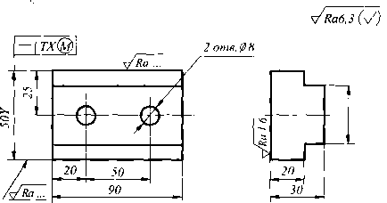

|  |  |  |  |
| --- | --- | --- | --- |
| Контрольные вопросы | Данные чертежа детали | | |
| Номинальный размер, мм | Наибольший наружный диаметр | Наименьший внутренний диаметр | Наибольшая длина |
| Верхнее предельное отклонение, мм |  |  |  |
| Нижнее предельное отклонение, мм |  |  |  |
| Наибольший предельный размер, мм |  |  |  |
| Наименьший предельный размер, мм |  |  |  |
| Допуск размера |  |  |  |
| Вид посадки |  |  |  |
| Вид измерительного средства |  |  |  |

Экзамен проводится в письменной форме, в соответствии с рекомендованными заданиями. На выполнение экзаменационной работы рекомендуется отводить 2 часа.

На экзамене проверяется освоение профессиональных компетенций, соответствующих виду профессиональной деятельности участие во внедрении технологических процессов изготовления деталей.

При проверке освоения профессиональных компетенций оценивается уровень сформированности следующих

**умений:**

- определять несоответствие геометрических параметров заготовки требованиям технологической документации;

- выбирать средства измерения;

- определять годность размеров, форм, расположения и шероховатости поверхностей деталей;

- анализировать причины брака, разделять брак на исправимый и неисправимый;

**знаний:**

- основные методы контроля качества детали;

- виды брака и способы его предупреждения;

- основные признаки соответствия рабочего места требованиям, определяющим эффективное использование оборудования

**Критерии оценивания:**

- оценка «отлично» выставляется студенту за работу, выполненную безошибочно, в полном объеме с учетом рациональности выбранных решений;

- оценка «хорошо» выставляется студенту за работу, выполненную в полном объеме с 2-3 недочетами или 1 несущественной ошибкой;

- оценка «удовлетворительно» выставляется студенту за работу, выполненную в не полном объеме (не менее 50% правильно выполненных заданий от общего объема работы);

- оценка «неудовлетворительно» выставляется студентуза работу, выполненную в не полном объеме (менее 50% правильно выполненных заданий от общего объема работы).

* + 1. **Задания для оценки освоения профессионального модуля ПМ.03. «Участие во внедрении технологических процессов изготовления деталей машин и осуществление технического контроля»**

Комплект материалов предназначен для контроля и оценки результатов освоения

профессионального модуля

**ЗАДАНИЯ ДЛЯ** **ЭКЗАМЕНУЮЩИХСЯ**

**количество вариантов 25**

**Оцениваемые компетенции:**

ПК 3.1 Участвовать в  реализации технологического процесса по  изготовлению деталей

ПК 3.2 Проводить контроль соответствия качества деталей требованиям технической документации

ОК1 Понимать сущность и социальную значимость своей будущей профессии, проявлять к ней устойчивый интерес

ОК2 Организовывать собственную деятельность, выбирать типовые методы и способы выполнения профессиональных задач, оценивать их эффективность и качество

ОК 3 Принимать решения в стандартных и нестандартных ситуациях и нести за них ответственность

ОК4 Осуществлять поиск и использование информации, необходимой для эффективного выполнения профессиональных задач, профессионального и личностного развития

ОК6 Работать в коллективе и команде, эффективно общаться с коллегами, руководством, потребителями

ОК7 Брать на себя ответственность за работу членов команды (подчиненных), за результат выполнения заданий

ОК8 Самостоятельно определять задачи профессионального и личностного развития, заниматься самообразованием, осознанно планировать повышение квалификации

ОК9 Ориентироваться в условиях частой смены технологий в профессиональной деятельности

**Условия выполнения задания:**

место выполнения задания: мастерская образовательного учреждения

используемое оборудование: образцы машиностроительных деталей; комплекты рабочих чертежей; контрольно-измерительный инструмент; контрольные карты технологических процессов

**Вариант № 1**

Выполните маршрут обработки детали и заполните контрольную карту технологического процесса в соответствии с рабочим чертежом предложенной детали.

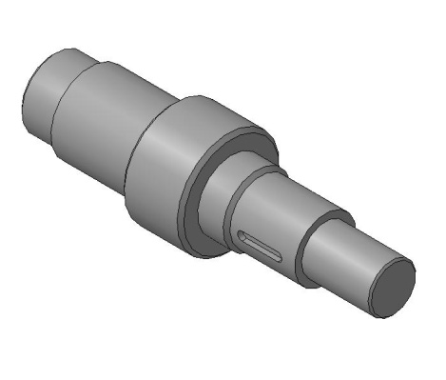

**Инструкция**

1.Последовательность выполнения задания:

- **задание 1** выберите: рациональный вид заготовки для предложенной детали, технологическое оборудование и технологическую оснастку для каждой операции маршрута обработки детали;

- **задание 2** заполните таблицу

|  |  |  |  |  |
| --- | --- | --- | --- | --- |
| Вид заготовки | Технологическая операция | Металлорежущий станок | Станочное приспособление | Режущий инструмент |
|  |  |  |  |  |

- **задание 3** заполните контрольную карту технологического процесса (Приложение 3)

2. Вы можете воспользоваться: справочной литература

3. Максимальное время выполнения задания – 2 часа.

4. Перечень раздаточных и дополнительных материалов: образец детали, рабочий чертёж, контрольная карта технологического процесса, контрольно-измерительный инструмент.

**Вариант № 2**

Выполните маршрут обработки детали и заполните контрольную карту технологического процесса в соответствии с рабочим чертежом предложенной детали.



**Инструкция**

1.Последовательность выполнения задания:

- **задание 1** выберите: рациональный вид заготовки для предложенной детали, технологическое оборудование и технологическую оснастку для каждой операции маршрута обработки детали;

- **задание 2** заполните таблицу

|  |  |  |  |  |
| --- | --- | --- | --- | --- |
| Вид заготовки | Технологическая операция | Металлорежущий станок | Станочное приспособление | Режущий инструмент |
|  |  |  |  |  |

- **задание 3** заполните контрольную карту технологического процесса (Приложение 3)

2. Вы можете воспользоваться: справочной литература

3. Максимальное время выполнения задания – 2 часа.

4. Перечень раздаточных и дополнительных материалов: образец детали, рабочий чертёж, контрольная карта технологического процесса, контрольно-измерительный инструмент.

**Вариант № 3**

Выполните маршрут обработки детали и заполните контрольную карту технологического процесса в соответствии с рабочим чертежом предложенной детали.



**Инструкция**

1.Последовательность выполнения задания:

- **задание 1** выберите: рациональный вид заготовки для предложенной детали, технологическое оборудование и технологическую оснастку для каждой операции маршрута обработки детали;

- **задание 2** заполните таблицу

|  |  |  |  |  |
| --- | --- | --- | --- | --- |
| Вид заготовки | Технологическая операция | Металлорежущий станок | Станочное приспособление | Режущий инструмент |
|  |  |  |  |  |

- **задание 3** заполните контрольную карту технологического процесса (Приложение 3)

2. Вы можете воспользоваться: справочной литература

3. Максимальное время выполнения задания – 2 часа.

4. Перечень раздаточных и дополнительных материалов: образец детали, рабочий чертёж, контрольная карта технологического процесса, контрольно-измерительный инструмент.

**Вариант № 4**

Выполните маршрут обработки детали и заполните контрольную карту технологического процесса в соответствии с рабочим чертежом предложенной детали.



**Инструкция**

1.Последовательность выполнения задания:

- **задание 1** выберите: рациональный вид заготовки для предложенной детали, технологическое оборудование и технологическую оснастку для каждой операции маршрута обработки детали;

- **задание 2** заполните таблицу

|  |  |  |  |  |
| --- | --- | --- | --- | --- |
| Вид заготовки | Технологическая операция | Металлорежущий станок | Станочное приспособление | Режущий инструмент |
|  |  |  |  |  |

- **задание 3** заполните контрольную карту технологического процесса (Приложение 3)

2. Вы можете воспользоваться: справочной литература

3. Максимальное время выполнения задания – 2 часа.

4. Перечень раздаточных и дополнительных материалов: образец детали, рабочий чертёж, контрольная карта технологического процесса, контрольно-измерительный инструмент.

**Вариант № 5**

Выполните маршрут обработки детали и заполните контрольную карту технологического процесса в соответствии с рабочим чертежом предложенной детали.



**Инструкция**

1.Последовательность выполнения задания:

- **задание 1** выберите: рациональный вид заготовки для предложенной детали, технологическое оборудование и технологическую оснастку для каждой операции маршрута обработки детали;

- **задание 2** заполните таблицу

|  |  |  |  |  |
| --- | --- | --- | --- | --- |
| Вид заготовки | Технологическая операция | Металлорежущий станок | Станочное приспособление | Режущий инструмент |
|  |  |  |  |  |

- **задание 3** заполните контрольную карту технологического процесса (Приложение 3)

2. Вы можете воспользоваться: справочной литература

3. Максимальное время выполнения задания – 2 часа.

4. Перечень раздаточных и дополнительных материалов: образец детали, рабочий чертёж, контрольная карта технологического процесса, контрольно-измерительный инструмент.

**Вариант № 6**

Выполните маршрут обработки детали и заполните контрольную карту технологического процесса в соответствии с рабочим чертежом предложенной детали.



**Инструкция**

1.Последовательность выполнения задания:

- **задание 1** выберите: рациональный вид заготовки для предложенной детали, технологическое оборудование и технологическую оснастку для каждой операции маршрута обработки детали;

- **задание 2** заполните таблицу

|  |  |  |  |  |
| --- | --- | --- | --- | --- |
| Вид заготовки | Технологическая операция | Металлорежущий станок | Станочное приспособление | Режущий инструмент |
|  |  |  |  |  |

- **задание 3** заполните контрольную карту технологического процесса (Приложение 3)

2. Вы можете воспользоваться: справочной литература

3. Максимальное время выполнения задания – 2 часа.

4. Перечень раздаточных и дополнительных материалов: образец детали, рабочий чертёж, контрольная карта технологического процесса, контрольно-измерительный инструмент.

**Вариант № 7**

Выполните маршрут обработки детали и заполните контрольную карту технологического процесса в соответствии с рабочим чертежом предложенной детали.



**Инструкция**

1.Последовательность выполнения задания:

- **задание 1** выберите: рациональный вид заготовки для предложенной детали, технологическое оборудование и технологическую оснастку для каждой операции маршрута обработки детали;

- **задание 2** заполните таблицу

|  |  |  |  |  |
| --- | --- | --- | --- | --- |
| Вид заготовки | Технологическая операция | Металлорежущий станок | Станочное приспособление | Режущий инструмент |
|  |  |  |  |  |

- **задание 3** заполните контрольную карту технологического процесса (Приложение 3)

2. Вы можете воспользоваться: справочной литература

3. Максимальное время выполнения задания – 2 часа.

4. Перечень раздаточных и дополнительных материалов: образец детали, рабочий чертёж, контрольная карта технологического процесса, контрольно-измерительный инструмент.

**Вариант № 8**

Выполните маршрут обработки детали и заполните контрольную карту технологического процесса в соответствии с рабочим чертежом предложенной детали.



**Инструкция**

1.Последовательность выполнения задания:

- **задание 1** выберите: рациональный вид заготовки для предложенной детали, технологическое оборудование и технологическую оснастку для каждой операции маршрута обработки детали;

- **задание 2** заполните таблицу

|  |  |  |  |  |
| --- | --- | --- | --- | --- |
| Вид заготовки | Технологическая операция | Металлорежущий станок | Станочное приспособление | Режущий инструмент |
|  |  |  |  |  |

- **задание 3** заполните контрольную карту технологического процесса (Приложение 3)

2. Вы можете воспользоваться: справочной литература

3. Максимальное время выполнения задания – 2 часа.

4. Перечень раздаточных и дополнительных материалов: образец детали, рабочий чертёж, контрольная карта технологического процесса, контрольно-измерительный инструмент.

**Вариант № 9**

Выполните маршрут обработки детали и заполните контрольную карту технологического процесса в соответствии с рабочим чертежом предложенной детали.



**Инструкция**

1.Последовательность выполнения задания:

- **задание 1** выберите: рациональный вид заготовки для предложенной детали, технологическое оборудование и технологическую оснастку для каждой операции маршрута обработки детали;

- **задание 2** заполните таблицу

|  |  |  |  |  |
| --- | --- | --- | --- | --- |
| Вид заготовки | Технологическая операция | Металлорежущий станок | Станочное приспособление | Режущий инструмент |
|  |  |  |  |  |

- **задание 3** заполните контрольную карту технологического процесса (Приложение 3)

2. Вы можете воспользоваться: справочной литература

3. Максимальное время выполнения задания – 2 часа.

4. Перечень раздаточных и дополнительных материалов: образец детали, рабочий чертёж, контрольная карта технологического процесса, контрольно-измерительный инструмент.

**Вариант № 10**

Выполните маршрут обработки детали и заполните контрольную карту технологического процесса в соответствии с рабочим чертежом предложенной детали.



**Инструкция**

1.Последовательность выполнения задания:

- **задание 1** выберите: рациональный вид заготовки для предложенной детали, технологическое оборудование и технологическую оснастку для каждой операции маршрута обработки детали;

- **задание 2** заполните таблицу

|  |  |  |  |  |
| --- | --- | --- | --- | --- |
| Вид заготовки | Технологическая операция | Металлорежущий станок | Станочное приспособление | Режущий инструмент |
|  |  |  |  |  |

- **задание 3** заполните контрольную карту технологического процесса (Приложение 3)

2. Вы можете воспользоваться: справочной литература

3. Максимальное время выполнения задания – 2 часа.

4. Перечень раздаточных и дополнительных материалов: образец детали, рабочий чертёж, контрольная карта технологического процесса, контрольно-измерительный инструмент.

**Вариант № 11**

Выполните маршрут обработки детали и заполните контрольную карту технологического процесса в соответствии с рабочим чертежом предложенной детали.



**Инструкция**

1.Последовательность выполнения задания:

- **задание 1** выберите: рациональный вид заготовки для предложенной детали, технологическое оборудование и технологическую оснастку для каждой операции маршрута обработки детали;

- **задание 2** заполните таблицу

|  |  |  |  |  |
| --- | --- | --- | --- | --- |
| Вид заготовки | Технологическая операция | Металлорежущий станок | Станочное приспособление | Режущий инструмент |
|  |  |  |  |  |

- **задание 3** заполните контрольную карту технологического процесса (Приложение 3)

2. Вы можете воспользоваться: справочной литература

3. Максимальное время выполнения задания – 2 часа.

4. Перечень раздаточных и дополнительных материалов: образец детали, рабочий чертёж, контрольная карта технологического процесса, контрольно-измерительный инструмент.

**Вариант № 12**

Выполните маршрут обработки детали и заполните контрольную карту технологического процесса в соответствии с рабочим чертежом предложенной детали.



**Инструкция**

1.Последовательность выполнения задания:

- **задание 1** выберите: рациональный вид заготовки для предложенной детали, технологическое оборудование и технологическую оснастку для каждой операции маршрута обработки детали;

- **задание 2** заполните таблицу

|  |  |  |  |  |
| --- | --- | --- | --- | --- |
| Вид заготовки | Технологическая операция | Металлорежущий станок | Станочное приспособление | Режущий инструмент |
|  |  |  |  |  |

- **задание 3** заполните контрольную карту технологического процесса (Приложение 3)

2. Вы можете воспользоваться: справочной литература

3. Максимальное время выполнения задания – 2 часа.

4. Перечень раздаточных и дополнительных материалов: образец детали, рабочий чертёж, контрольная карта технологического процесса, контрольно-измерительный инструмент.

**Вариант № 13**

Выполните маршрут обработки детали и заполните контрольную карту технологического процесса в соответствии с рабочим чертежом предложенной детали.



**Инструкция**

1.Последовательность выполнения задания:

- **задание 1** выберите: рациональный вид заготовки для предложенной детали, технологическое оборудование и технологическую оснастку для каждой операции маршрута обработки детали;

- **задание 2** заполните таблицу

|  |  |  |  |  |
| --- | --- | --- | --- | --- |
| Вид заготовки | Технологическая операция | Металлорежущий станок | Станочное приспособление | Режущий инструмент |
|  |  |  |  |  |

- **задание 3** заполните контрольную карту технологического процесса (Приложение 3)

2. Вы можете воспользоваться: справочной литература

3. Максимальное время выполнения задания – 2 часа.

4. Перечень раздаточных и дополнительных материалов: образец детали, рабочий чертёж, контрольная карта технологического процесса, контрольно-измерительный инструмент.

**Вариант № 14**

Выполните маршрут обработки детали и заполните контрольную карту технологического процесса в соответствии с рабочим чертежом предложенной детали.



**Инструкция**

1.Последовательность выполнения задания:

- **задание 1** выберите: рациональный вид заготовки для предложенной детали, технологическое оборудование и технологическую оснастку для каждой операции маршрута обработки детали;

- **задание 2** заполните таблицу

|  |  |  |  |  |
| --- | --- | --- | --- | --- |
| Вид заготовки | Технологическая операция | Металлорежущий станок | Станочное приспособление | Режущий инструмент |
|  |  |  |  |  |

- **задание 3** заполните контрольную карту технологического процесса (Приложение 3)

2. Вы можете воспользоваться: справочной литература

3. Максимальное время выполнения задания – 2 часа.

4. Перечень раздаточных и дополнительных материалов: образец детали, рабочий чертёж, контрольная карта технологического процесса, контрольно-измерительный инструмент.

**Вариант № 15**

Выполните маршрут обработки детали и заполните контрольную карту технологического процесса в соответствии с рабочим чертежом предложенной детали.



**Инструкция**

1.Последовательность выполнения задания:

- **задание 1** выберите: рациональный вид заготовки для предложенной детали, технологическое оборудование и технологическую оснастку для каждой операции маршрута обработки детали;

- **задание 2** заполните таблицу

|  |  |  |  |  |
| --- | --- | --- | --- | --- |
| Вид заготовки | Технологическая операция | Металлорежущий станок | Станочное приспособление | Режущий инструмент |
|  |  |  |  |  |

- **задание 3** заполните контрольную карту технологического процесса (Приложение 3)

2. Вы можете воспользоваться: справочной литература

3. Максимальное время выполнения задания – 2 часа.

4. Перечень раздаточных и дополнительных материалов: образец детали, рабочий чертёж, контрольная карта технологического процесса, контрольно-измерительный инструмент.

**Вариант № 16**

Выполните маршрут обработки детали и заполните контрольную карту технологического процесса в соответствии с рабочим чертежом предложенной детали.



**Инструкция**

1.Последовательность выполнения задания:

- **задание 1** выберите: рациональный вид заготовки для предложенной детали, технологическое оборудование и технологическую оснастку для каждой операции маршрута обработки детали;

- **задание 2** заполните таблицу

|  |  |  |  |  |
| --- | --- | --- | --- | --- |
| Вид заготовки | Технологическая операция | Металлорежущий станок | Станочное приспособление | Режущий инструмент |
|  |  |  |  |  |

- **задание 3** заполните контрольную карту технологического процесса (Приложение 3)

2. Вы можете воспользоваться: справочной литература

3. Максимальное время выполнения задания – 2 часа.

4. Перечень раздаточных и дополнительных материалов: образец детали, рабочий чертёж, контрольная карта технологического процесса, контрольно-измерительный инструмент.

**Вариант № 17**

Выполните маршрут обработки детали и заполните контрольную карту технологического процесса в соответствии с рабочим чертежом предложенной детали.



**Инструкция**

1.Последовательность выполнения задания:

- **задание 1** выберите: рациональный вид заготовки для предложенной детали, технологическое оборудование и технологическую оснастку для каждой операции маршрута обработки детали;

- **задание 2** заполните таблицу

|  |  |  |  |  |
| --- | --- | --- | --- | --- |
| Вид заготовки | Технологическая операция | Металлорежущий станок | Станочное приспособление | Режущий инструмент |
|  |  |  |  |  |

- **задание 3** заполните контрольную карту технологического процесса (Приложение 3)

2. Вы можете воспользоваться: справочной литература

3. Максимальное время выполнения задания – 2 часа.

4. Перечень раздаточных и дополнительных материалов: образец детали, рабочий чертёж, контрольная карта технологического процесса, контрольно-измерительный инструмент.

**Вариант № 18**

Выполните маршрут обработки детали и заполните контрольную карту технологического процесса в соответствии с рабочим чертежом предложенной детали.



**Инструкция**

1.Последовательность выполнения задания:

- **задание 1** выберите: рациональный вид заготовки для предложенной детали, технологическое оборудование и технологическую оснастку для каждой операции маршрута обработки детали;

- **задание 2** заполните таблицу

|  |  |  |  |  |
| --- | --- | --- | --- | --- |
| Вид заготовки | Технологическая операция | Металлорежущий станок | Станочное приспособление | Режущий инструмент |
|  |  |  |  |  |

- **задание 3** заполните контрольную карту технологического процесса (Приложение 3)

2. Вы можете воспользоваться: справочной литература

3. Максимальное время выполнения задания – 2 часа.

4. Перечень раздаточных и дополнительных материалов: образец детали, рабочий чертёж, контрольная карта технологического процесса, контрольно-измерительный инструмент.

**Вариант № 19**

Выполните маршрут обработки детали и заполните контрольную карту технологического процесса в соответствии с рабочим чертежом предложенной детали.



**Инструкция**

1.Последовательность выполнения задания:

- **задание 1** выберите: рациональный вид заготовки для предложенной детали, технологическое оборудование и технологическую оснастку для каждой операции маршрута обработки детали;

- **задание 2** заполните таблицу

|  |  |  |  |  |
| --- | --- | --- | --- | --- |
| Вид заготовки | Технологическая операция | Металлорежущий станок | Станочное приспособление | Режущий инструмент |
|  |  |  |  |  |

- **задание 3** заполните контрольную карту технологического процесса (Приложение 3)

2. Вы можете воспользоваться: справочной литература

3. Максимальное время выполнения задания – 2 часа.

4. Перечень раздаточных и дополнительных материалов: образец детали, рабочий чертёж, контрольная карта технологического процесса, контрольно-измерительный инструмент.

**Вариант № 20**

Выполните маршрут обработки детали и заполните контрольную карту технологического процесса в соответствии с рабочим чертежом предложенной детали.



**Инструкция**

1.Последовательность выполнения задания:

- **задание 1** выберите: рациональный вид заготовки для предложенной детали, технологическое оборудование и технологическую оснастку для каждой операции маршрута обработки детали;

- **задание 2** заполните таблицу

|  |  |  |  |  |
| --- | --- | --- | --- | --- |
| Вид заготовки | Технологическая операция | Металлорежущий станок | Станочное приспособление | Режущий инструмент |
|  |  |  |  |  |

- **задание 3** заполните контрольную карту технологического процесса (Приложение 3)

2. Вы можете воспользоваться: справочной литература

3. Максимальное время выполнения задания – 2 часа.

4. Перечень раздаточных и дополнительных материалов: образец детали, рабочий чертёж, контрольная карта технологического процесса, контрольно-измерительный инструмент.

**Вариант № 21**

Выполните маршрут обработки детали и заполните контрольную карту технологического процесса в соответствии с рабочим чертежом предложенной детали.



**Инструкция**

1.Последовательность выполнения задания:

- **задание 1** выберите: рациональный вид заготовки для предложенной детали, технологическое оборудование и технологическую оснастку для каждой операции маршрута обработки детали;

- **задание 2** заполните таблицу

|  |  |  |  |  |
| --- | --- | --- | --- | --- |
| Вид заготовки | Технологическая операция | Металлорежущий станок | Станочное приспособление | Режущий инструмент |
|  |  |  |  |  |

- **задание 3** заполните контрольную карту технологического процесса (Приложение 3)

2. Вы можете воспользоваться: справочной литература

3. Максимальное время выполнения задания – 2 часа.

4. Перечень раздаточных и дополнительных материалов: образец детали, рабочий чертёж, контрольная карта технологического процесса, контрольно-измерительный инструмент.

**Вариант № 22**

Выполните маршрут обработки детали и заполните контрольную карту технологического процесса в соответствии с рабочим чертежом предложенной детали.



**Инструкция**

1.Последовательность выполнения задания:

- **задание 1** выберите: рациональный вид заготовки для предложенной детали, технологическое оборудование и технологическую оснастку для каждой операции маршрута обработки детали;

- **задание 2** заполните таблицу

|  |  |  |  |  |
| --- | --- | --- | --- | --- |
| Вид заготовки | Технологическая операция | Металлорежущий станок | Станочное приспособление | Режущий инструмент |
|  |  |  |  |  |

- **задание 3** заполните контрольную карту технологического процесса (Приложение 3)

2. Вы можете воспользоваться: справочной литература

3. Максимальное время выполнения задания – 2 часа.

4. Перечень раздаточных и дополнительных материалов: образец детали, рабочий чертёж, контрольная карта технологического процесса, контрольно-измерительный инструмент.

**Вариант № 23**

Выполните маршрут обработки детали и заполните контрольную карту технологического процесса в соответствии с рабочим чертежом предложенной детали.



**Инструкция**

1.Последовательность выполнения задания:

- **задание 1** выберите: рациональный вид заготовки для предложенной детали, технологическое оборудование и технологическую оснастку для каждой операции маршрута обработки детали;

- **задание 2** заполните таблицу

|  |  |  |  |  |
| --- | --- | --- | --- | --- |
| Вид заготовки | Технологическая операция | Металлорежущий станок | Станочное приспособление | Режущий инструмент |
|  |  |  |  |  |

- **задание 3** заполните контрольную карту технологического процесса (Приложение 3)

2. Вы можете воспользоваться: справочной литература

3. Максимальное время выполнения задания – 2 часа.

4. Перечень раздаточных и дополнительных материалов: образец детали, рабочий чертёж, контрольная карта технологического процесса, контрольно-измерительный инструмент.

**Вариант № 24**

Выполните маршрут обработки детали и заполните контрольную карту технологического процесса в соответствии с рабочим чертежом предложенной детали.



**Инструкция**

1.Последовательность выполнения задания:

- **задание 1** выберите: рациональный вид заготовки для предложенной детали, технологическое оборудование и технологическую оснастку для каждой операции маршрута обработки детали;

- **задание 2** заполните таблицу

|  |  |  |  |  |
| --- | --- | --- | --- | --- |
| Вид заготовки | Технологическая операция | Металлорежущий станок | Станочное приспособление | Режущий инструмент |
|  |  |  |  |  |

- **задание 3** заполните контрольную карту технологического процесса (Приложение 3)

2. Вы можете воспользоваться: справочной литература

3. Максимальное время выполнения задания – 2 часа.

4. Перечень раздаточных и дополнительных материалов: образец детали, рабочий чертёж, контрольная карта технологического процесса, контрольно-измерительный инструмент.

**Вариант № 25**

Выполните маршрут обработки детали и заполните контрольную карту технологического процесса в соответствии с рабочим чертежом предложенной детали.

**Инструкция**

1.Последовательность выполнения задания:

- **задание 1** выберите: рациональный вид заготовки для предложенной детали, технологическое оборудование и технологическую оснастку для каждой операции маршрута обработки детали;

- **задание 2** заполните таблицу

|  |  |  |  |  |
| --- | --- | --- | --- | --- |
| Вид заготовки | Технологическая операция | Металлорежущий станок | Станочное приспособление | Режущий инструмент |
|  |  |  |  |  |

- **задание 3** заполните контрольную карту технологического процесса (Приложение 3)

2. Вы можете воспользоваться: справочной литература

3. Максимальное время выполнения задания – 2 часа.

4. Перечень раздаточных и дополнительных материалов: образец детали, рабочий чертёж, контрольная карта технологического процесса, контрольно-измерительный инструмент.

**Пакет экзаменатора**

|  |  |  |
| --- | --- | --- |
| Номер и краткое содержание задания | Оцениваемые компетенции | Показатели оценки результата (требования к выполнению задания)  *м.б. конкретизированы, соотнесены с этапами выполнения задания в сравнение с паспортом* |
|  |  |  |

**Количество вариантов**  заданий для экзаменующихся соответствует количеству обучающихся

**Время выполнения** каждого задания:

Задание № 1 - 30 мин.

Задание № 2 - 15 мин.

Задание № 3 - 1 час.

**Условия выполнения заданий**

**Задание 1**

Требования охраны труда: инструктаж по технике безопасности

Оборудование: образец детали, рабочий чертёж

Литература для экзаменующихся: справочная

Дополнительная литература для экзаменатора: учебная, нормативная, справочная

**Задание 2**

Оборудование: образец детали, рабочий чертёж

Литература для экзаменующихся: справочная

Дополнительная литература для экзаменатора: учебная, нормативная, справочная

**Задание 3**

Требования охраны труда: инструктаж по технике безопасности

Оборудование: образец детали, рабочий чертёж, контрольно-измерительный инструмент

Литература для экзаменующихся: справочная

Дополнительная литература для экзаменатора: учебная, нормативная, справочная

**Рекомендации** по проведению оценки**:**

1. Ознакомьтесь с заданиями для экзаменующихся, оцениваемыми компетенциями и показателями оценки*.*

2. Ознакомьтесь с оборудованием для каждого задания; изучите дополнительную литературу, необходимую для оценивания, создайте доброжелательную обстановку, не вмешивайтесь в ход (технику) выполнения задания.

**Критерии оценивания:**

|  |  |  |  |
| --- | --- | --- | --- |
| №п.п. | Критерии | Нормативные документы | Оценка |
| 1. | Организация рабочего места при осуществлении технического контроля |  |  |
| 3. | Качество заполнения контрольной карты технологического процесса изготовления детали  **Требования ЕСТД** | Требования ЕСТД |  |
| 4. | Рациональность выбора металлорежущих станков | ГОСТ 18065-91; ГОСТ 18098-94; ГОСТ 18139-72; ГОСТ 370-93 |  |
| 5. | Выбор станочного приспособления | ГОСТ 16518-96; ГОСТ 2675-80; ГОСТ 13214-79 |  |
| 6. | Выбор режущего инструмента | ГОСТ 18877-82; ГОСТ 28527-90; ГОСТ 9140-78 |  |
| 7. | Выбор контрольно-измерительного инструмента | ГОСТ 24853- 81; ГОСТ 5939- 81; ГОСТ 7660-65 |  |
| 8. | Правильность сформулированных выводов о годности проверенных размеров | ГОСТ 25347-82; ГОСТ 23360-78; ГОСТ 6033-80 |  |
| 9. | Правильность выполнения измерений параметров детали | ГОСТ 8908-81;ГОСТ 8593-81; ГОСТ 9150-81; ГОСТ 16093-81 |  |
| 10 | Соблюдение правил техники безопасности при выполнении контрольно-измерительных работ | ГОСТ 12.0.004-79; ГОСТ 12.2.032-78 |  |
| 11 | Выполнение технологических приёмов контрольно-измерительных операций | ГОСТ 25346-89 |  |
| 12 | Рациональность выбора заготовки для данной детали | ГОСТ 25501-82 |  |

* 1. **КОМПЛЕКТ МАТЕРИАЛОВ ДЛЯ ОЦЕНКИ СФОРМИРОВАННОСТИ ОБЩИХ КОМПЕТЕНЦИЙ ПО ВИДУ ПРОФЕССИОНАЛЬНОЙ ДЕЯТЕЛЬНОСТИ С ИСПОЛЬЗОВАНИЕМ ПОРТФОЛИО**

**Тип портфолио:**смешанного типа*.*

**Основные требования**

Портфолио рекомендуется использовать для проверки сформированности общих компетенций.

Состав портфолио:

***Обязательные документы***

* Аттестационный лист профессиональной деятельности студента во время учебной практики;
* Аттестационный лист профессиональной деятельности студента во время производственной практики;
* Аттестационный лист выполнения комплексных практических и лабораторных работ (характеристика деятельности студента во время выполнения комплексных практических и лабораторных работ, при выполнении курсового проекта).
* Сводная ведомость оценок с результатами освоения МДК 03.01, МДК 03.02.

***Дополнительные материалы:***

* Доклады участников научно-практических конференций
* Грамоты за спортивные и общественные достижения

-Дипломы и свидетельства за участие в олимпиадах и конкурсах профессионального мастерства.

- Карта формирования общих компетенций.

**Показатели оценки портфолио**

|  |  |  |
| --- | --- | --- |
| Коды и наименования проверяемых компетенций или их сочетаний | Показатели оценки результата | Оценка  (да/нет) |
| ОК1 Понимать сущность и социальную значимость своей будущей профессии, проявлять к ней устойчивый интерес | - демонстрация интереса к профессии в процессе учебной деятельности и на практике;  - активность участия в мероприятиях, проводимых в рамках специальности |  |
| ОК2 Организовывать собственную деятельность, выбирать типовые методы и способы выполнения профессиональных задач, оценивать их эффективность и качество | - рациональность организации профессиональной деятельности, выбора типовых методов и способов решения профессиональных задач, оценки их эффективности и качества |  |
| ОК 3 Принимать решения в стандартных и нестандартных ситуациях и нести за них ответственность | -рациональность принятия решений в стандартных и нестандартных ситуациях;  - правильный выбор способа решения проблемы в соответствии с заданными критериями |  |
| ОК4 Осуществлять поиск и использование информации, необходимой для эффективного выполнения профессиональных задач, профессионального и личностного развития | - результативность поиска необходимой информации с использованием различных источников, включая электронные и интернет ресурсы |  |
| ОК6 Работать в коллективе и команде, эффективно общаться с коллегами, руководством, потребителями | - эффективность общения и взаимодействия с участниками образовательного процесса;  - активность включения в коллективную деятельность |  |
| ОК7 Брать на себя ответственность за работу членов команды (подчиненных), за результат выполнения заданий | - демонстрация ответственности за работу членов команды и ответственного отношения к результатам выполнения заданий |  |
| ОК8 Самостоятельно определять задачи профессионального и личностного развития, заниматься самообразованием, осознанно планировать повышение квалификации | - положительная динамика достижений в процессе освоения ВПД, самоанализ и коррекция достигнутых результатов; |  |
| ОК9 Ориентироваться в условиях частой смены технологий в профессиональной деятельности | - целесообразность применения технологий в области профессиональной деятельности с учетом инноваций |  |

## 2.3. КОМПЛЕКТ МАТЕРИАЛОВ ДЛЯ ОЦЕНКИ СФОРМИРОВАННОСТИ ОБЩИХ И ПРОФЕССИОНАЛЬНЫХ КОМПЕТЕНЦИЙ ПО ВИДУ ПРОФЕССИОНАЛЬНОЙ ДЕЯТЕЛЬНОСТИ В ФОРМЕ ЗАЩИТЫ КУРСОВОГО ПРОЕКТА

**Проверяемые результаты обучения:**

|  |
| --- |
| ПК 3.1 Участвовать в  реализации технологического процесса по  изготовлению деталей |
| ОК1 Понимать сущность и социальную значимость своей будущей профессии, проявлять к ней устойчивый интерес |
| ОК2 Организовывать собственную деятельность, выбирать типовые методы и способы выполнения профессиональных задач, оценивать их эффективность и качество |
| ОК 3 Принимать решения в стандартных и нестандартных ситуациях и нести за них ответственность |
| ОК4 Осуществлять поиск и использование информации, необходимой для эффективного выполнения профессиональных задач, профессионального и личностного развития |
| ОК6 Работать в коллективе и команде, эффективно общаться с коллегами, руководством, потребителями |
| ОК7 Брать на себя ответственность за работу членов команды (подчиненных), за результат выполнения заданий |
| ОК8 Самостоятельно определять задачи профессионального и личностного развития, заниматься самообразованием, осознанно планировать повышение квалификации |
| ОК9 Ориентироваться в условиях частой смены технологий в профессиональной деятельности |

**Основные требования:**

**Требования к структуре и оформлению проекта:**

По содержанию курсовой проект носит конструкторский характер.

По структуре курсовой проект состоит из пояснительной записки и практической части.

Объем пояснительной записки должен составлять 25-30 страниц печатного текста и не менее одного листа формата А1 графической документации.

Практическая часть курсового проекта может быть представлена чертежами, схемами, графиками, диаграммами в соответствии с выбранной темой.

Графическая часть проекта выполняется в соответствии с требованиями стандартов ЕСКД на листах стандартных форматов, предусмотренных ГОСТ 2.301-68.

Пояснительная записка включает в себя следующие составные части с указанным ориентировочным объемом: титульный лист (1 с.), задание на курсовой проект (1-2 с.), содержание (1-2 с), введение (1-3 с.).

Пояснительная записка курсового проекта включает в себя:

Введение:

Значение станочных приспособлений в технологических процессах изготовления деталей машин.

Общий раздел:

- Описание конструкции детали, операции, для которой необходимо разработать приспособление. Техника безопасности при обработке заготовки на выбранном оборудовании.

- Разработка схемы базирования детали на данной операции.

* 1. - Выбор типа приспособления и описание принципа его работы
  2. - Выбор режущего инструмента для изготовления детали на данной операции

Специальный раздел.

- Расчет погрешности базирования заготовки в приспособлении.

- Разработка схемы силового замыкания заготовки в приспособлении.

- Расчет сил резания, крутящего момента для данной технологической операции.

- Расчет усилия зажима заготовки в приспособлении.

- Определение основных параметров привода приспособления.

- Расчет экономической эффективности приспособления.

- Основные положения систем контроля качества

- Совершенствование стандартизации систем обеспечения качества

- Модель «Петли качества по ИСО 9000»

- Предельные калибры, принцип действия и классификация

- Расчет калибров для гладких цилиндрических соединений

-Расчет калибра-скобы

- Расчет калибра-пробки

- Проверка калибров

- список используемой литературы;

- приложение (элементы технической документации: операционная карта и карта эскизов).

Требования к защите проекта:

**Защита выполненного проекта**, осуществляется после прохождения нормоконтроля. В коротком докладе (в течение 8-10 минут) студент раскрывает сущность принятых в проекте решений. В рамках тематики проекта ему могут быть заданы вопросы.

Курсовой проект представляется к защите в виде пояснительной записки, чертежей, технологической документации (маршрутных и операционных карт механической обработки), описания методики автоматизированного решения различных проектных задач механообработки с применением информационных технологий.

Тема курсового проекта:

«Проектирование станочного приспособления для изготовления детали».

Каждый студент индивидуально выбирает станочное приспособление для любой операции механической обработки заданной детали (исходными данными служит, выдаваемый каждому студенту, рабочий чертеж детали).

**Показатели оценки проекта**

|  |  |  |
| --- | --- | --- |
| Коды и наименования проверяемых компетенций или их сочетаний | Показатели оценки результата | Оценка  (да / нет) |
| ПК 3.1 Участвовать в  реализации технологического процесса по  изготовлению деталей | - обоснованность выбора технологического оснащения и приемов работы на технологическом оборудовании;  - полнота и точность реализации требований технической документации;  - правильность расчётов и их оформление; |  |
| ОК2 Организовывать собственную деятельность, выбирать типовые методы и способы выполнения профессиональных задач, оценивать их эффективность и качество | - рациональность организации профессиональной деятельности, выбора типовых методов и способов решения профессиональных задач, оценки их эффективности и качества;  - аккуратность оформления графической части |  |
| ОК 3 Принимать решения в стандартных и нестандартных ситуациях и нести за них ответственность | - рациональность принятия решений в стандартных и нестандартных ситуациях;  - правильный выбор способа решения проблемы в соответствии с заданными критериями; |  |
| ОК4 Осуществлять поиск и использование информации, необходимой для эффективного выполнения профессиональных задач, профессионального и личностного развития | - результативность поиска необходимой информации с использованием различных источников, включая электронные и интернет ресурсы; |  |
| ОК8 Самостоятельно определять задачи профессионального и личностного развития, заниматься самообразованием, осознанно планировать повышение квалификации | - положительная динамика достижений в процессе освоения видов профессиональной деятельности; |  |
| ОК9 Ориентироваться в условиях частой смены технологий в профессиональной деятельности | - целесообразность применения технологий в области профессиональной деятельности с учетом инноваций |  |

**Показатели оценки защиты проекта**

|  |  |  |
| --- | --- | --- |
| Коды и наименования проверяемых компетенций или их сочетаний | Показатели оценки результата | Оценка  (да/нет) |
| ПК 3.1 Участвовать в  реализации технологического процесса по  изготовлению деталей | - обоснованность выбора технологического оснащения и приемов работы на технологическом оборудовании;  - полнота и точность реализации требований технической документации; |  |
| ОК1 Понимать сущность и социальную значимость своей будущей профессии, проявлять к ней устойчивый интерес | - демонстрация интереса к профессии в процессе учебной деятельности; |  |
| ОК2 Организовывать собственную деятельность, выбирать типовые методы и способы выполнения профессиональных задач, оценивать их эффективность и качество | - рациональность организации профессиональной деятельности, выбора типовых методов и способов решения профессиональных задач, оценки их эффективности и качества;  - правильность ответов на дополнительные вопросы при защите курсового проекта; |  |
| ОК 3 Принимать решения в стандартных и нестандартных ситуациях и нести за них ответственность | - рациональность принятия решений в стандартных и нестандартных ситуациях;  - правильный выбор способа решения проблемы в соответствии с заданными критериями; |  |
| ОК6 Работать в коллективе и команде, эффективно общаться с коллегами, руководством, потребителями | - эффективность общения и взаимодействия с участниками образовательного процесса; |  |
| ОК9 Ориентироваться в условиях частой смены технологий в профессиональной деятельности | - целесообразность применения технологий в области профессиональной деятельности с учетом инноваций |  |

# 

# 3. КОНТРОЛЬ ПРИОБРЕТЕНИЯ ПРАКТИЧЕСКОГО ОПЫТА

|  |  |  |
| --- | --- | --- |
| Требования к практическому опыту и коды формируемых профессиональных компетенций | Виды работ на учебной и/ или производственной практике, требования к их выполнению и/ или условия выполнения | Документ, подтверждающий качество выполнения работ |
| 1 | 2 | 3 |
| **ПК 3.1**  Требования к практическому опыту:  - выполнение настройки металлорежущих станков в соответствии с технологическим процессом;  - устранение нарушений связанных с настройкой оборудования, приспособлений и режущего инструмента;  - выявление причин брака и установление исправимого и неисправимого брака; | **УП**  Требования к видам работ (1-2):  **-** настраивать токарный станок для обработки деталей типа «Вал», «Втулка» в соответствии с технологическим процессом и паспортом станка;  - выбирать режущий инструмент в соответствии с технологическим процессом;  - устанавливать режущий инструмент в соответствии с конструктивными особенностями станка  **ПП**  Требования к видам работ (3-6):  **-** выбирать стандартное приспособление в соответствии с технологическим процессом;  - устанавливать и настраивать стандартное и специальное приспособления в соответствии с назначением приспособления;  - выбирать специальное приспособление в соответствии с технологическим процессом;  - подбирать кулачки в соответствии с заданными размерами детали;  - настраивать фрезерный станок в соответствии с технологическим процессом и паспортом станка;  - выбирать режущий инструмент в соответствии с технологическим процессом;  - устанавливать режущий инструмент в соответствии с конструктивными особенностями станка;  - настраивать разными способами делительную головку на обработку деталей;  - подбирать шестерни гитары деления и обката зубообрабатывающих станков;  - устранять причины, приводящие к браку. | аттестационный лист о прохождении практики |
| **ПК 3.2**  - владение методикой выбора измерительного инструмента;  - выполнение измерений с помощью контрольно-измерительного инструмента;  - определение годности размеров, форм, расположения и шероховатости поверхностей деталей;  - контроль качества выполненных работ; | **УП**  Требования к видам работ (3):  - производить измерения обработанных поверхностей измерительными средствами с непосредственным отчетом измеряемого размера;  - осуществлять контроль обработанных поверхностей измерительными калибрами;  - устанавливать соответствие измеренного параметра заданному параметру на рабочем чертеже детали; |  |
| **ПП**  Требования к видам работ (7-10):  - производить измерения обработанных поверхностей микрометрическими инструментами;  - осуществлять контроль формы поверхности детали с помощью рычажно-механических приборов;  - устанавливать соответствие измеренного параметра заданному параметру на рабочем чертеже детали;  - производить угловые измерения |  |

**Требования к дифференцированному зачету по учебной и производственной практикам**

Дифференцированный зачет по производственной практике выставляется на основании данных аттестационного листа с указанием видов работ, выполненных студентом во время практики, их объема, качества выполнения в соответствии с технологией и требованиями организации, в которой проходила практика.

Дифференцированный зачет по учебной практике проводится с учетом результатов текущего контроля. Если студент претендует на получение более высокой оценки, он должен выполнить задания на зачетном занятии. Перечень заданий при этом определяется в зависимости от результатов текущего контроля.

**ПРИЛОЖЕНИЕ 1**

**Рекомендуемая форма экзаменационного билета**

|  |  |  |
| --- | --- | --- |
| Наименование образовательного учреждения | | |
| Рассмотрено предметно-цикловой комиссией Председатель  ____________________ | 151901 «Технология машиностроения» | «Утверждаю» Зам. директора по УР  _____________________ |
| **Экзаменационный билет №1**  **МДК 03.01**  **Реализация технологических процессов изготовления деталей** |
| 1. Составьте маршрут обработки детали, изображенной на рисунке 2. Заполните таблицу 1 для выполнения протяжной операции 3. Рассчитайте норму времени на протяжную операцию.   *Примечание:* расчеты производите, используя справочную литературу.  Неуказанные предельные отклонения выполнять по h14; H14; ±IT/2  Марка материала детали: Сталь 45; ГОСТ 1050-94; масса детали: 0,8 кг; производство среднесерийное  Таблица 1   |  |  |  |  |  |  |  |  |  | | --- | --- | --- | --- | --- | --- | --- | --- | --- | | Операция | Указать технологическое оборудование с учетом его типоразмера | Выбрать вид станочного приспособления с учетом типа производства, габаритных размеров и технических требований к детали | Указать основные наладочные действия при выполнении операции с учетом инструкционных карт | Указать тип привода (электро, гидро, пневмо) с учетом типа производства | Указать необходимый режущий инструмент | Указать эффективный мерительный инструмент с учетом типа производства | Указать возможные опасности при выполнении данной операции в соответствии с типовыми инструкциями по охране труда для профессий и видов работ | Указать возможные причины брака и способы их предупреждения | | Про-тяжная |  |  |  |  |  |  |  |  |  Безымянный4Преподаватель___________________ | | |
| Наименование образовательного учреждения | | |
| Рассмотрено предметно-цикловой комиссией Председатель  ____________________ | 151901 «Технология машиностроения» | «Утверждаю» Зам. директора по УР  _____________________ |
| **Экзаменационный билет №2**  **МДК 03.01**  **Реализация технологических процессов изготовления деталей** |
| 1. Составьте маршрут обработки детали, изображенной на рисунке 2. Заполните таблицу 1 для выполнения фрезерной операции на ЧПУ 3. Рассчитайте норму времени на фрезерную операцию на ЧПУ   *Примечание:* расчеты производите, используя справочную литературу.  Неуказанные предельные отклонения выполнять по h14; H14; ±IT/2  Марка материала детали: Ст5сп; ГОСТ 380-94; масса детали: 3,5 кг; производство среднесерийное  БезымянныйТаблица 1   |  |  |  |  |  |  |  |  |  | | --- | --- | --- | --- | --- | --- | --- | --- | --- | | Операция | Указать технологическое оборудование с учетом его типоразмера | Выбрать вид станочного приспособления с учетом типа производства, габаритных размеров и технических требований к детали | Указать основные наладочные действия при выполнении операции с учетом инструкционных карт | Указать тип привода (электро, гидро, пневмо) с учетом типа производства | Указать необходимый режущий инструмент | Указать эффективный мерительный инструмент с учетом типа производства | Указать возможные опасности при выполнении данной операции в соответствии с типовыми инструкциями по охране труда для профессий и видов работ | Указать возможные причины брака и способы их предупреждения | | фрезерная на ЧПУ |  |  |  |  |  |  |  |  |  Преподаватель___________________ | | |
| Наименование образовательного учреждения | | |
| Рассмотрено предметно-цикловой комиссией Председатель  ____________________ | 151901 «Технология машиностроения» | «Утверждаю» Зам. директора по УР  _____________________ |
| **Экзаменационный билет №3**  **МДК 03.01**  **Реализация технологических процессов изготовления деталей** |
| 1. Составьте маршрут обработки детали, изображенной на рисунке 2. Заполните таблицу 1 для выполнения сверлильной операции 3. Рассчитайте норму времени на сверлильную операцию   *Примечание:* расчеты производите, используя справочную литературу.  Неуказанные предельные отклонения выполнять по h14; H14; ±IT/2.  Марка материала детали: Сталь 30ХРА; ГОСТ 4543-94, масса детали: 1,1 кг, производство среднесерийное  Безымянный9  Таблица 1   |  |  |  |  |  |  |  |  |  | | --- | --- | --- | --- | --- | --- | --- | --- | --- | | Операция | Указать технологическое оборудование с учетом его типоразмера | Выбрать вид станочного приспособления с учетом типа производства, габаритных размеров и технических требований к детали | Указать основные наладочные действия при выполнении операции с учетом инструкционных карт | Указать тип привода (электро, гидро, пневмо) с учетом типа производства | Указать необходимый режущий инструмент | Указать эффективный мерительный инструмент с учетом типа производства | Указать возможные опасности при выполнении данной операции в соответствии с типовыми инструкциями по охране труда для профессий и видов работ | Указать возможные причины брака и способы их предупреждения | | сверлильная |  |  |  |  |  |  |  |  |  Преподаватель___________________ | | |
| Наименование образовательного учреждения | | |
| Рассмотрено предметно-цикловой комиссией Председатель  ____________________ | 151901 «Технология машиностроения» | «Утверждаю» Зам. директора по УР  _____________________ |
| **Экзаменационный билет №1**  **МДК 03.02**  Контроль соответствия качества деталей требованиям технической документации |
| Проведите анализ чертежа детали, укажите недостающие значения, расшифруйте запись отклонения от расположения поверхности и заполните таблицу.  image2   |  |  |  |  | | --- | --- | --- | --- | | Контрольные вопросы | Данные чертежа детали | | | | Номинальный размер, мм | Наибольший наружный диаметр | Наименьший внутренний диаметр | Наибольшая длина | | Верхнее предельное отклонение, мм |  |  |  | | Нижнее предельное отклонение, мм |  |  |  | | Наибольший предельный размер, мм |  |  |  | | Наименьший предельный размер, мм |  |  |  | | Допуск размера |  |  |  | | Вид посадки |  |  |  | | Вид измерительного средства |  |  |  |  Преподаватель___________________ | | |

|  |  |  |
| --- | --- | --- |
| Наименование образовательного учреждения | | |
| Рассмотрено предметно-цикловой комиссией Председатель  ____________________ | 151901 «Технология машиностроения» | «Утверждаю» Зам. директора по УР  _____________________ |
| **Экзаменационный билет №2**  **МДК 03.02**  Контроль соответствия качества деталей требованиям технической документации |
| Проведите анализ чертежа детали, укажите недостающие значения, расшифруйте запись отклонения от расположения поверхности и заполните таблицу.  C:\Users\8CED~1\AppData\Local\Temp\FineReader11\media\image1.png   |  |  |  |  | | --- | --- | --- | --- | | Контрольные вопросы | Данные чертежа детали | | | | Номинальный размер, мм | Наибольший наружный диаметр | Наименьший внутренний диаметр | Наибольшая длина | | Верхнее предельное отклонение, мм |  |  |  | | Нижнее предельное отклонение, мм |  |  |  | | Наибольший предельный размер, мм |  |  |  | | Наименьший предельный размер, мм |  |  |  | | Допуск размера |  |  |  | | Вид посадки |  |  |  | | Вид измерительного средства |  |  |  |  Преподаватель___________________ | | |

|  |  |  |
| --- | --- | --- |
| Наименование образовательного учреждения | | |
| Рассмотрено предметно-цикловой комиссией Председатель  ____________________ | 151901 «Технология машиностроения» | «Утверждаю» Зам. директора по УР  _____________________ |
| **Экзаменационный билет №3**  **МДК 03.02**  Контроль соответствия качества деталей требованиям технической документации |
| Проведите анализ чертежа детали, укажите недостающие значения, расшифруйте запись отклонения от расположения поверхности и заполните таблицу.  image1   |  |  |  |  | | --- | --- | --- | --- | | Контрольные вопросы | Данные чертежа детали | | | | Номинальный размер, мм | Наибольший наружный диаметр | Наименьший внутренний диаметр | Наибольшая длина | | Верхнее предельное отклонение, мм |  |  |  | | Нижнее предельное отклонение, мм |  |  |  | | Наибольший предельный размер, мм |  |  |  | | Наименьший предельный размер, мм |  |  |  | | Допуск размера |  |  |  | | Вид посадки |  |  |  | | Вид измерительного средства |  |  |  |  Преподаватель___________________ | | |

**ПРИЛОЖЕНИЕ 2**

**Рекомендуемая форма аттестационного листа**

1. ФИО студента, № группы, специальность______________________________________

2. Место проведения практики (организация), наименование, юридический  
адрес ___________________________________________________________________________

1. Время проведения практики______________________________________________________
2. Виды и объем работ, выполненные студентом во время практики:

|  |  |  |
| --- | --- | --- |
| № 1 | Виды работ | Объём выпол-ненных работ |
| 1 |  |  |
| 2 | Выполнение настройки токарных станков и режущих инструментов на точение деталей типа «Втулка» |  |
| 3 | Выполнение установки и настройки на токарных станках стандартных приспособлений |  |
| 4 | Выполнение установки и настройки на токарных станках специальных приспособлений |  |
| 5 | Выполнение работ по подбору профильных кулачков и настройки токарных станков-автоматов |  |
| 6 | Выполнение настройки сверлильных станков и режущих инструментов на получение и обработку отверстий |  |
| 7 | Выполнение настройки фрезерных станков и режущих инструментов на фрезерование плоскостей, уступов и пазов |  |
| 8 | Выполнение работ с пользованием делительных головок и поворотных столов фрезерных станков |  |
| 9 | Выполнение работ по кинематической настройке цепей деления и обката на зубообрабатывающих станках |  |
| 10 | Отработка навыков пользования измерительными средствами с непосредственным отчетом измеряемого размера |  |
| 11 | Отработка навыков пользования измерительными калибрами (калибром-пробкой, калибром – скобой, резьбовыми калибрами) |  |
| 12 | Выполнение работ с использованием микрометрического инструмента (микрометр, нутромер) |  |
| 13 | Выполнение работ с использованием рычажно-механических приборов (индикатор часового типа рычажные микрометрические скобы) |  |
| 14 | Выполнение работ с использованием инструментов для измерения углов |  |
| 15 | Выполнение работ по определению отклонений формы, расположения и шероховатостей поверхностей в соответствии с ГОСТом |  |

1. **С**тепень освоения* общих компетенций (ОК) профессионального модуляПМ 03 «Участие во внедрении технологических процессов изготовления деталей машин и осуществление технического контроля»

|  |  |  |
| --- | --- | --- |
| ОК 1 | Понимать сущность и социальную значимость своей будущей профессии, проявлять к ней устойчивый интерес | * Владеет в достаточной степени * Частично владеет * Не владеет |
| ОК 2 | Организовывать собственную деятельность, выбирать типовые методы и способы выполнения профессиональных задач, оценивать их эффективность и качество | * Владеет в достаточной степени * Частично владеет * Не владеет |
| ОК 3 | Принимать решения в стандартных и нестандартных ситуациях и нести за них ответственность | * Владеет в достаточной степени * Частично владеет * Не владеет |
| ОК 4 | Осуществлять поиск и использование информации, необходимой для эффективного выполнения профессиональных задач, профессионального и личностного развития | * Владеет в достаточной степени * Частично владеет * Не владеет |
| ОК 5 | Использовать информационно-коммуникационные технологии в профессиональной деятельности | * Владеет в достаточной степени * Частично владеет * Не владеет |
| ОК 6 | Работать в коллективе и в команде, эффективно общаться с коллегами, руководством, потребителями | * Владеет в достаточной степени * Частично владеет * Не владеет |
| ОК 7 | Брать на себя ответственность за работу членов команды (подчиненных), за результат выполнения заданий | * Владеет в достаточной степени * Частично владеет * Не владеет |
| ОК 8 | Самостоятельно определять задачи профессионального и личностного развития, заниматься самообразованием, осознанно планировать повышение квалификации | * Владеет в достаточной степени * Частично владеет * Не владеет |
| ОК 9 | Ориентироваться в условиях частой смены технологий в профессиональной деятельности | * Владеет в достаточной степени * Частично владеет * Не владеет |

*Выберите один из предложенных вариантов степени освоения общих компетенций (ОК)

**6.** Освоение* профессиональных компетенций (ПК) профессионального модуля ПМ 03 «Участие во внедрении технологических процессов изготовления деталей машин и осуществление технического контроля».

|  |  |  |
| --- | --- | --- |
| ПК 3.1 | Участвовать в  реализации технологического процесса по  изготовлению деталей | * Освоил * Не освоил |
| ПК 3.2 | Проводить контроль соответствия качества деталей требованиям технической документации | * Освоил * Не освоил |

*Выберите один из предложенных вариантов степени освоения профессиональных компетенций

Наставник _________________________________________

подпись Ф.И.О.

Руководитель подразделения ________________________________________

подпись Ф.И.О.

Руководитель практики ______________________________________

подпись Ф.И.О.

М.П.

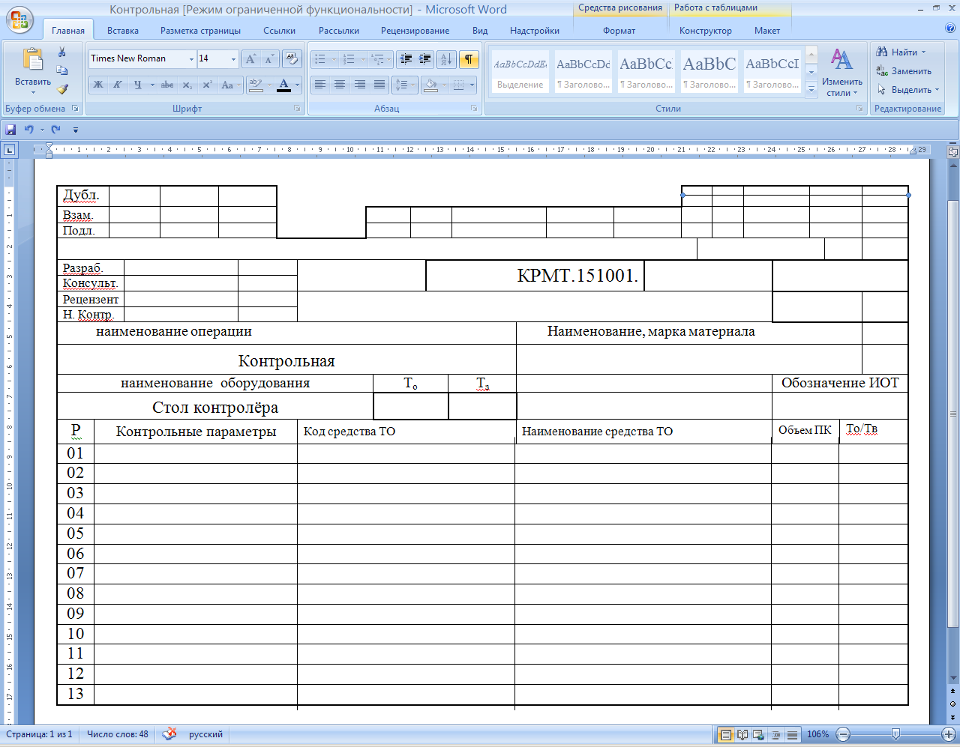

**Форма контрольной карты технологического процесса**

**ПРИЛОЖЕНИЕ 3**